某宾馆改扩建工程施工组织设计

工程概况
1 工程简介
扩建部分分为A、B、C、D、E五个区，A区为生活配套用房，B、C、D、E区为宾馆及办公楼。
表1-1 工程概况表
建筑设计概况

工程位置 | 某市某区。北临南三环，东临城市规划绿地，西侧为
 | 某东路
建设单位 | 北京某宾馆
设计单位 | 北京某建筑设计院
监理单位 | 北京某通信建设监理公司
施工单位 | 中新建总某公司某经理部
 |  |  | 生活配套用房面积 |  | 4046.96 m2
建筑面积 | 总建筑面积 | 23142.84m2 | 宾馆建筑面积 |  | 19095.88m2
 |  |  | 地下车库面积 |  | 975.53m2
结构形式 | A区 | B 区 | C区 | D 区 |  | E区
结构形式 | 内浇外砌 | 框架剪力墙 | 框架剪力墙 | 框架 |  | 框架
建筑用途 | 集住宅、办公、娱乐、休闲等为一体的大型宾馆

表1-2 建筑设计概况表
序号 | 项 目 | 内 |  | 容
1 | 建筑标高 | ±0.000 相当于43.80m
 |  |  | A 区 |  |  | -8.00
 |  |  | B 区 |  |  | -8.00
 |  | 基底标高（m） | C 区 |  |  | -5.50
 |  |  | D 区 |  |  | -8.00
 |  |  | E 区 |  |  | -5.50
2 | 建筑高度 | 建筑檐高（m） | 18.00
2 | 建筑高度 | 室外标高（m） | A 区 |  |  | -0.6
2 | 建筑高度 | 室外标高（m） | B 区 |  |  | -0.6
2 | 建筑高度 | 室外标高（m） | C 区 |  |  | -0.6
2 | 建筑高度 | 室外标高（m） | D 区 |  |  | -0.6
2 | 建筑高度 | 室外标高（m） | E 区 |  |  | -0.6
4 | 层 数 | A 区 | 6 / -3
4 | 层 数 | B 区 | 5 / -2
4 | 层 数 | C 区 | 5 / -1
 |  | D 区 | 2 / -1
 |  | E 区 | 1 / -1
5 | 地下防水 | 卷材防水与混凝土的自防水相结合
6 | 外墙装修 | 窗井处外墙为6 厚水泥石灰膏砂浆罩面，其余部分均为浅驼色瓷砖。
 |  | 公共卫生间、浴室 |  |  | 微孔铝方板
 |  | 广播电视室、库房及设备房、空调机房及
 |  |  |  |  | 铝合金龙骨硅钙板
 |  | 管道间、电话机房
 |  | 电梯间、走廊、职工配套用房、西餐厅、
7 | 顶棚
 |  | 大堂、商务中心、健身娱乐室、职工餐厅、 |  |  | 纸面石膏板面刷涂料
 |  | 客房、会议室、办公室
 |  | 游泳池 |  |  | 铝板
 |  | 男女桑拿、厨房 |  |  | 铝条板
 |  | 公共卫生间、电梯厅、西餐厅、大堂、走
 |  |  |  |  | 大理石墙面
 |  | 廊（除地下一层走廊）
 |  | 办公室、库房及设备用房、职工配套用房、
 |  |  |  |  | 涂料
 |  | 商务中心、空调机房及管道间、电话机房
8 | 内墙 | 保龄球馆 |  |  | 轻钢龙骨穿孔纸面石膏板
 |  | 健身娱乐室、中餐厅、包间、客房、走廊、
 |  |  |  |  | 阻燃壁纸
 |  | 会议室
 |  | 地下一层走廊 |  |  | 瓷砖、玻璃、涂料
 |  | 机房 |  |  | 油漆墙面
 |  | 包间、西餐厅、健身娱乐室、中餐厅、客
9 | 楼地面 |  |  |  | 阻燃地毯
 |  | 房、走廊、会议室、办公室
 |  | 公共卫生间、电梯厅、走廊、大堂、商务中
 |  |  |  |  | 大理石
 |  | 心、多功能厅
 |  | 办公室、库房及设备用房、游艺室 |  |  | 玻化砖
 |  | 保龄球室、卧室、经理办公室 |  |  | 复合木地板
 |  | 广播电视室、电话机房 |  |  | 抗静电地板
 |  | 职工配套用房、 |  |  | 500×500 地砖
 |  | 库房及设备用房、空调机房及管道间 |  |  | 地板漆
 |  | 办公室 |  |  | 方块地毯
 |  | 男女桑拿室、游泳池、厨房、职工餐厅、
 |  |  |  |  | 防滑地砖
 |  | 浴室
10 | 门窗工程 | 内门 |  |  | 木门
10 | 门窗工程 | 外窗 |  |  | 茶色铝合金推拉窗
 |  | 宾馆窗户 |  |  | 落地窗
 |  | 坡屋面 |  |  | 波纹装饰瓦屋面
11 | 屋面工程 | 不上人屋面 |  |  | 水泥砂浆面层
11 | 屋面工程 | 上人屋面 |  |  | 种植土屋面

以下为该建筑群的首层平面图、东立面图。

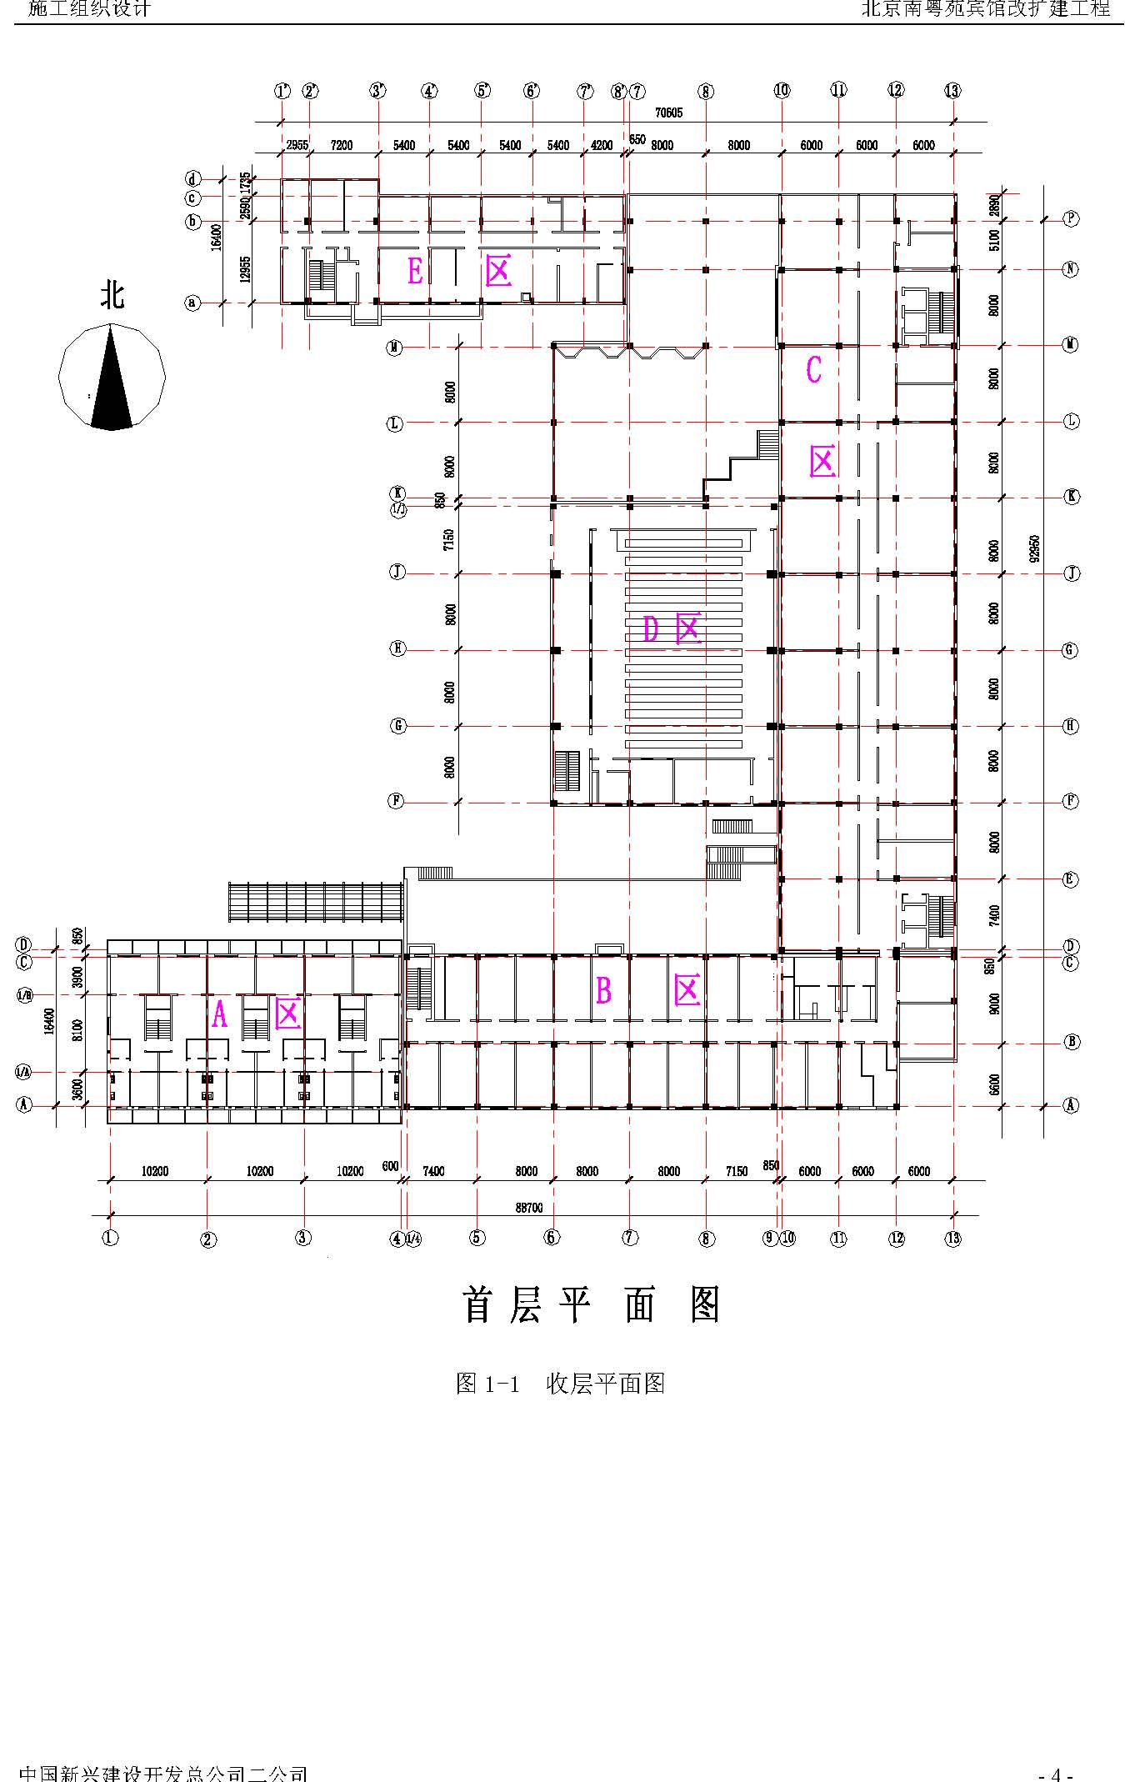

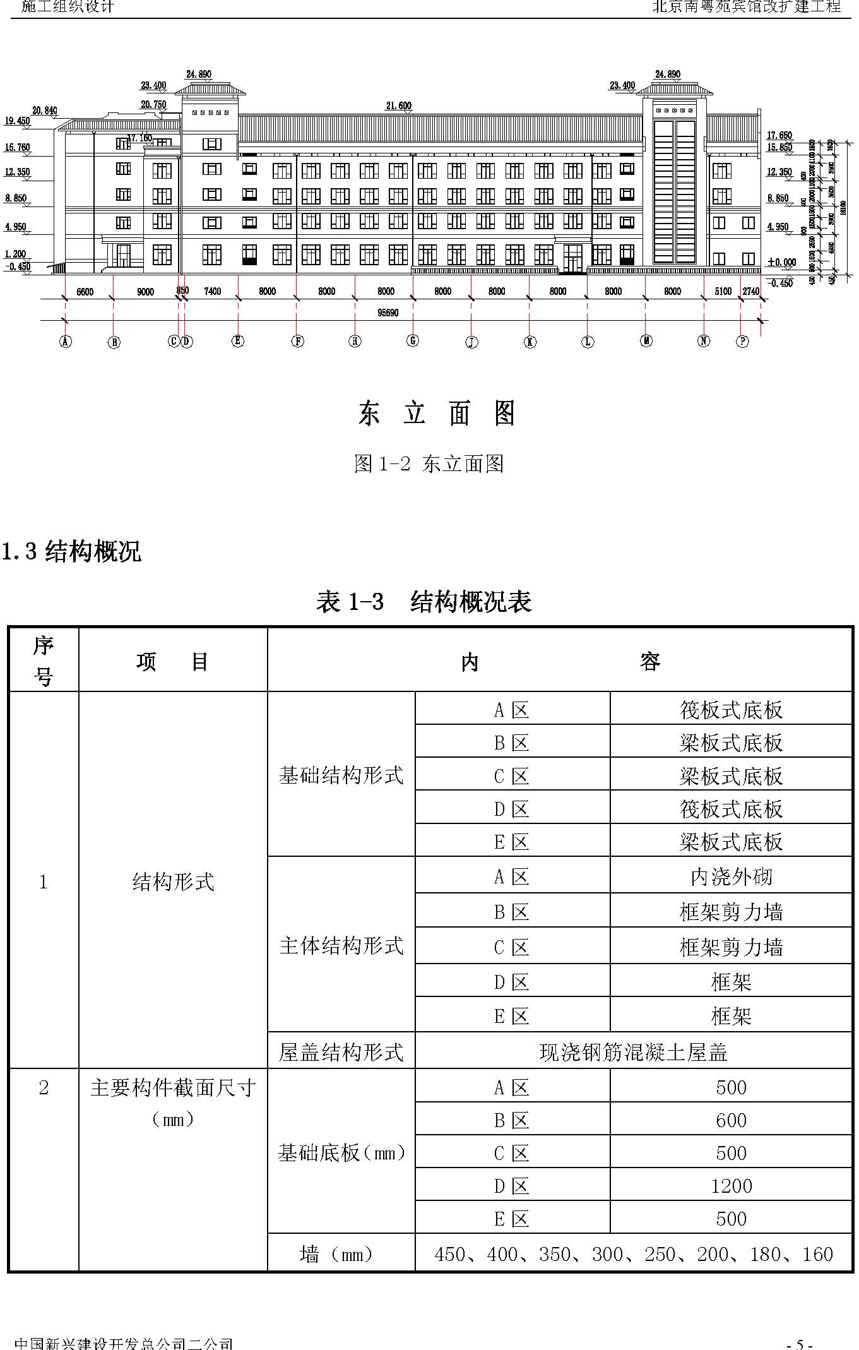

 |  |  | 450×600、600×600、700×700、800×800、
 |  | 柱(mm) | 550×1400、700×1300等
 |  |  | 300×610、300×600、550×1400、500×1300、
 |  | 梁(mm) | 700×1300、800×1300、600×700等
 |  | 楼 板 | 120
 | 钢筋保护层厚度 | 墙 体 | 地下室外墙 |  | 外侧 |  | 25
 |  |  |  |  | 内侧 |  | 15
 | 钢筋保护层厚度 | 墙 体 | 地下室内墙 |  |  |  | 15
 | 钢筋保护层厚度 | 墙 体 | 其余墙体 |  |  |  | 15
 | 钢筋保护层厚度 | 楼 板 |  |  |  |  | 15
3 |  | 基础梁 |  |  |  |  | 35
 | （mm） |  | 钢筋d≤25 |  |  |  | 25
 |  | 梁、柱 | 钢筋d>25 |  |  |  | 25
 |  |  | 基础梁 |  |  |  | 35
 |  |  | 顶筋 |  |  |  | 20
 |  | 基础底板 | 底筋 |  |  |  | 35
4 | 钢筋类别 | HPB235 |  |  |  |  | 直径8—12
4 | 钢筋类别 | HRB335 |  |  |  |  | 直径12—32
5 | 混凝土强度 等级 | 基础垫层 |  | 均为C15
5 | 混凝土强度 等级 | 基础梁 |  | A区
5 | 混凝土强度 等级 |  |  | B 区 |  | C30
5 | 混凝土强度 等级 |  |  | C 区 |  | C30
5 | 混凝土强度 等级 |  |  | D区
5 | 混凝土强度 等级 |  |  | E 区 |  | C30
5 | 混凝土强度 等级 | 基础底板 |  | A 区 |  | C25
5 | 混凝土强度 等级 |  |  | B 区 |  | C30
 |  |  |  | C 区 |  | C30
 |  | 地下室外墙
 |  |  |  | D 区 |  | C35
 |  |  |  | E 区 |  | C30
 |  | 楼板、楼梯 |  | A 区 |  | C25
 |  |  |  | B 区 |  | C30
 |  |  |  | C 区 |  | C30
 |  |  |  | D 区 |  | C30
 |  |  |  | E 区 |  | C30
 |  | 框架柱 框架梁 |  | A 区 |  | C25
 |  |  |  | B区 |  | 4.95m 以下C35，
 |  | 剪力墙 |  |  |  | 4.95m 以上C30
 |  |  |  | C 区 |  | C30
 |  |  |  | D 区 |  | C35
 |  |  |  | E 区 |  | C30
 |  | 非承重混凝土墙 |  | A 区 |  | C25
 |  |  |  | B 区 |  | C25
 |  |  |  | C 区 |  | C25
 |  |  |  | D 区 |  | C25
 |  |  |  | E 区 |  | C30
 |  | 构造柱 |  | A 区 |  | C25
 |  |  |  | B 区 |  | C25
 |  |  |  | C 区 |  | C25
 |  |  |  | D 区 |  | C25
 |  |  |  | E 区 |  | C30
 |  |  |  | 基础底板、基础梁、地下室外墙、内墙、
 |  | 抗渗混凝土
 |  |  |  | 柱、楼板均为P8 抗渗混凝土
6 | 抗震设防烈度 | 8 度
7 | 抗震等级 | A 区-三级；B、C区框架-三级、剪力墙-二级；D、E区-二级

给排水、通风与空调专业概况
包括给水系统、消防系统、热水系统、中水系统、排水系统、采暖系统、通风与空调系统。
1.4.1 给水系统 本工程水源从市政管网接入一根DN150 给水管直接供给。 给水管采用热镀锌钢管，丝扣连接。
1.4.2 消防系统

本建筑消防系统分为消火栓系统，自动喷洒系统。
消火栓系统 本工程消火栓系统不分区，消火栓系统形成环状管网，在室外设两组DN100地下式消防水泵结合器。 管道管材采用镀锌钢管，丝扣连接。
自动喷水灭火系统 设置水喷淋系统和电磁阀控制设置水喷雾系统。 管道管材采用镀锌钢管，丝扣连接。
1.4.3 热水系统
本工程热水水源由锅炉房的两台容积式热交换罐提供。
管道管材采用镀锌钢管，丝扣连接。
1.4.4 中水系统 处理方法采用生化法加过滤。洗浴废水排入中水站，经处理后用于B 、C区客房卫生间卫生器具冲洗用水。 管道管材采用镀锌钢管，丝扣连接。
1.4.5 排水系统
本工程楼内污水分两个系统，地上职工生活配套用房1-6 层生活污水直排室外，洗浴废水排入中水站，经处理后再用。地下室污水排入地下污水池，经污水泵提升后排出室外。
地上部分管材采用W 性排水铸铁管卡箍连接；压力排水系统管材采用焊接钢管，焊接。
1.4.6 室内采暖系统
采用下供下回双管式热水采暖系统，热水水源为两台采暖热交换器。 采暖管道管材选用焊接钢管DN≤32mm 螺纹连接，DN≥40mm焊接连接。
1.4.7 通风与空调系统

冷热源设置
本工程锅炉房及制冷站均设在B 区有外窗井的地下一层。设置两台热水无压锅炉供空调冬季使用；设置两台蒸汽锅炉，作为热水供应及采暖热交换器的一次热媒，设置采暖热交换器两台，供热水采用两台容积式热交换罐。
热水锅炉与蒸汽锅炉分别设置软化水设备各一台。热水锅炉空调用软化水及补水泵系统兼供采暖系统的补水，空调系统及采暖系统定压分别设置高位膨胀水箱，空调热水循环系统采用夏季冷水循环水泵。
冷库站内选用两台离心式制冷机组。两台冷却塔，置于五层屋面上。
空调及通风系统设置
会议室、门厅、四季厅采用全空气系统；游泳池设置新风系统；办公室、各类健身娱乐等采用新风加风机盘管系统，地下洗衣房设置机械送排风系统；地下锅炉冷冻机房、公共卫生间、地下室走廊设置机械排风系统。本工程每层设置一个新风机房。
通风与空调系统风管均采用镀锌钢板制作，钢板厚度、风管法兰规格按图集91SB6。
电气专业概况
本工程电气主要内容包括变配电系统、照明系统、动力配电系统、防雷与接地系统、火灾自动报警及控制系统、综合布线系统、共用电视天线系统、保安监控系统等。
1.5.1 变配电系统
在B 区地下一层设有变配电室，变压器选用两台干式1600KVA 变压器；高压侧为10KV 双路供电，单母线分段，分列运行；低压侧主进线结线为单母线分段，平时分列运行，两母线间设有联络开关柜，联络开关可手动投入，两母线同时投入运行时，联络开关不能投入。此部分不在我施工合同范围内。
1.5.2 照明系统
本工程设有正常照明和事故照明，正常照明由设在每层强电井内的照明配电箱控制；走道等公用照明设有照明配电箱计量表，由管理室统一管理。事故照明除首层职工餐厅外均采用蓄电池集中供电方式，连续供电时间不小于30min， 疏散指示采用自带蓄电池的疏散指示灯，蓄电池连续供电时间也不小于30min。
1.5.3 动力系统
动力用电设备主要有电梯、消防泵、喷淋泵、喷雾泵、消防稳压泵、生活泵、污水泵、热力循环泵、冷冻泵、冷却泵、补水泵、排烟风机、新风机组等。其中消防动力均采用双路电源供电，末端自动互投。
1.5.4 防雷与接地系统
本工程属二类防雷建筑物，接地形式为联合接地，强、弱电采用同一接地极。本工程利用底板基础作为接地极，利用结构主筋作防雷引下线，引下线的上端与避雷网相连，下端与基础底板内主筋相通；接地电阻R≤1Ω， 达不到所要求的接地阻值时，环绕建筑物一周在室外做人工接地体，人工接地体和引下线预留的接地镀锌扁钢相焊接；在建筑物的四周设2 个防雷测试点，高度距室外地坪500mm。
在变配电室、各强、弱电竖井、机房均预留与接地体相连的接地镀锌扁钢， 所有进出户管道均做可靠接地。 所有进出户管道做总等电位联结，客房卫生间做局部等电位联结。
1.5.5 火灾自动报警及联动控制系统
本工程消防控制室设在首层，控制室内设有报警控制器，各层设有感烟、感温探测器，手动报警按钮，消火栓按钮，消防电话，消防广播等；火灾时，控制室可实现手动或自动启动消防泵、喷洒泵，切断非消防电源，点亮应急照明，电梯迫降至首层，消防广播进行广播疏散工作。
1.5.6 共用电视天线系统
由原建筑引入一根光缆电视进户线至地下一层广播电视机房，在机房内设CATV 前端设备，分三路引出至住宅及C2 弱电井，沿弱电竖井内的线槽向上引至首层、四层电视放大器箱内，再经分配器分别引至各层，由各分支器箱引至各出线口。我方只负责配管施工。
1.5.7 保安监控系统
本工程在首层消防控制室设监控主机及显示器，具体布置由厂家设计，图纸末出。我方只负责配管施工。
1.5.8 综合布线系统
在地下一层设有计算机房，各房间信息点数量、位置由建设单位和分承包商确定。我方只负责配管施工。
现场概况
本工程位于南三环以西，西三环以南，施工场地比较平整，附近无民用建筑，但北端紧靠南三环；原三层宾馆北侧有一块空场，可做为施工用地；场地内南端有一个三层小楼，可作为办公用房。场地较小，现场安排比较困难。
工程特点

施工现场场地狭小。北侧与原三层宾馆相接处，新建建筑物与原建筑物间间距很小，而且基坑较深，必须采取措施，并严格监控，防止原建筑物地面沉降、开裂等问题。
本工程地处交通要道，紧挨西南三环，道路交通、防污染、防噪声、场地绿化等方面要求高。
C 区基础反梁高度大，支模难度较大。
北侧护坡桩处无施工操作面，防水施工困难，墙柱支模难度大。

施工部署
2.1 管理目标
质量目标：工程质量优良；确保北京市建筑结构“长城杯”，争创“国优鲁班奖”。
工期目标：2001年4 月7 日开工；2002年6 月30 日竣工；工期45 0d。
现场管理目标施工现场确保北京市文明安全样板工地。
2.2 管理体系
2.2.1 为按期优质完成施工任务，确保上述目标的实现，成立项目组织机构，组织机构见图2-1，职能分配见配表2-1。
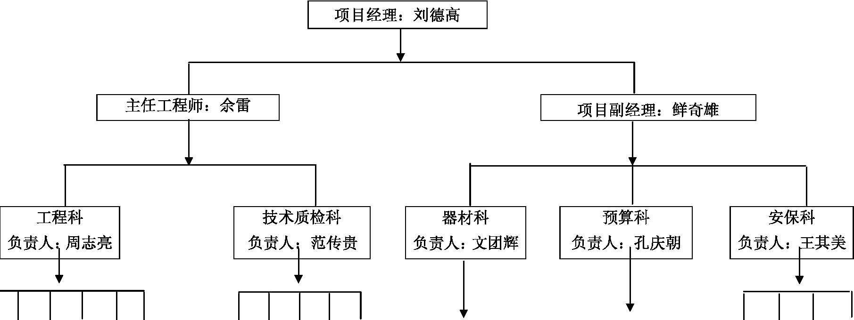

钢 | 木凝 | 通 | 电 | 水 | 质 | 技 | 资 | 测 | 试
筋 | 土 |  |  |  | 检 | 术 | 料 | 量 | 验
工 | 工工 | 风 | 气 | 暖 | 员 | 员 | 员 | 员 | 员
冯 | 张肖 | 周 | 赵 | 宣 | 贾 | 刘 | 李 | 赵 | 李
定 | 汉印 | 效 |  | 苓 | 爱 | 金 | 文 | 启 | 菊
礼 | 年海 | 华 | 刚 | 柱 | 强 | 城 | 崎 | 杰 | 生
混
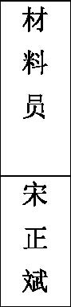
预算员 关宝华
机 | 消 | 安 | 环
 |  | 全
械 | 防 | 员 | 卫
王 | 李 | 王 | 宋
广 |  | 其 | 正
富 | 勇 | 美 | 斌
图2-1 项目组织机构图
表2-1 职 能 分 配 表
序号 | 类别 | 人数 | 职 能
1 | 项目 经理 | 1 | 对项目全面负责，在项目上实施质量方针和经营宗旨，全面履行与建设单位签定的合同，负责现场技术、质量施工管理工作。
2 | 主任 工程师 | 1 | 全面负责工程技术、质量管理工作；落实全面质量管理和总公司质量文件的实施；抓好质量管理的具体工作；负责施工图纸、技术资料，项目质量文件、记录的控制和管理；实施施工组织设计中指定的各项技术质量措施。负责施工方案、方法、技术措施的确定，模板图和钢筋加工单编制。
3 | 工程科 | 6 | 负责现场施工生产，劳动力和机具组织、调配；按照有关技术及规范要求进行施工，制定月、季度进度计划，确保施工质量及进度的完成。
4 | 技术质检科 | 6 | 对工程质量进行控制，负责主要材料、半成品和施工过程的质量检查和验收，对不合格品提出处理方案、制定纠正和预防措施并监督实施、组织进行质量等级评定。
5 | 安保科 | 4 | 组织现场的安全、劳动纪律、文明施工教育，制定相应的规章制度负责现场安全消防、文明施工、成品保护及后勤保卫工作。
6 | 器材科 | 2 | 负责采购材料、半成品、设备，并作好验证、保管、试验、标识、发送管理工作。
7 | 预算科 | 2 | 负责经营核算工作及合同管理。
2.2.2 选择高素质的劳务队伍
根据本工程质量标准高、工期紧的特点，劳务队伍选用具有较高素质的江苏金坛施工劳务公司，对其中主要技术工种的人员坚持持证上岗。按照总工期安排的要求，在劳力资源上必须给予充分保证。
2.3 总体施工安排
针对工程量大、内外装修种类多的特点，为了加快进度，必须充分协调人财物，合理组织施工，将划分平面流水段视为重点。
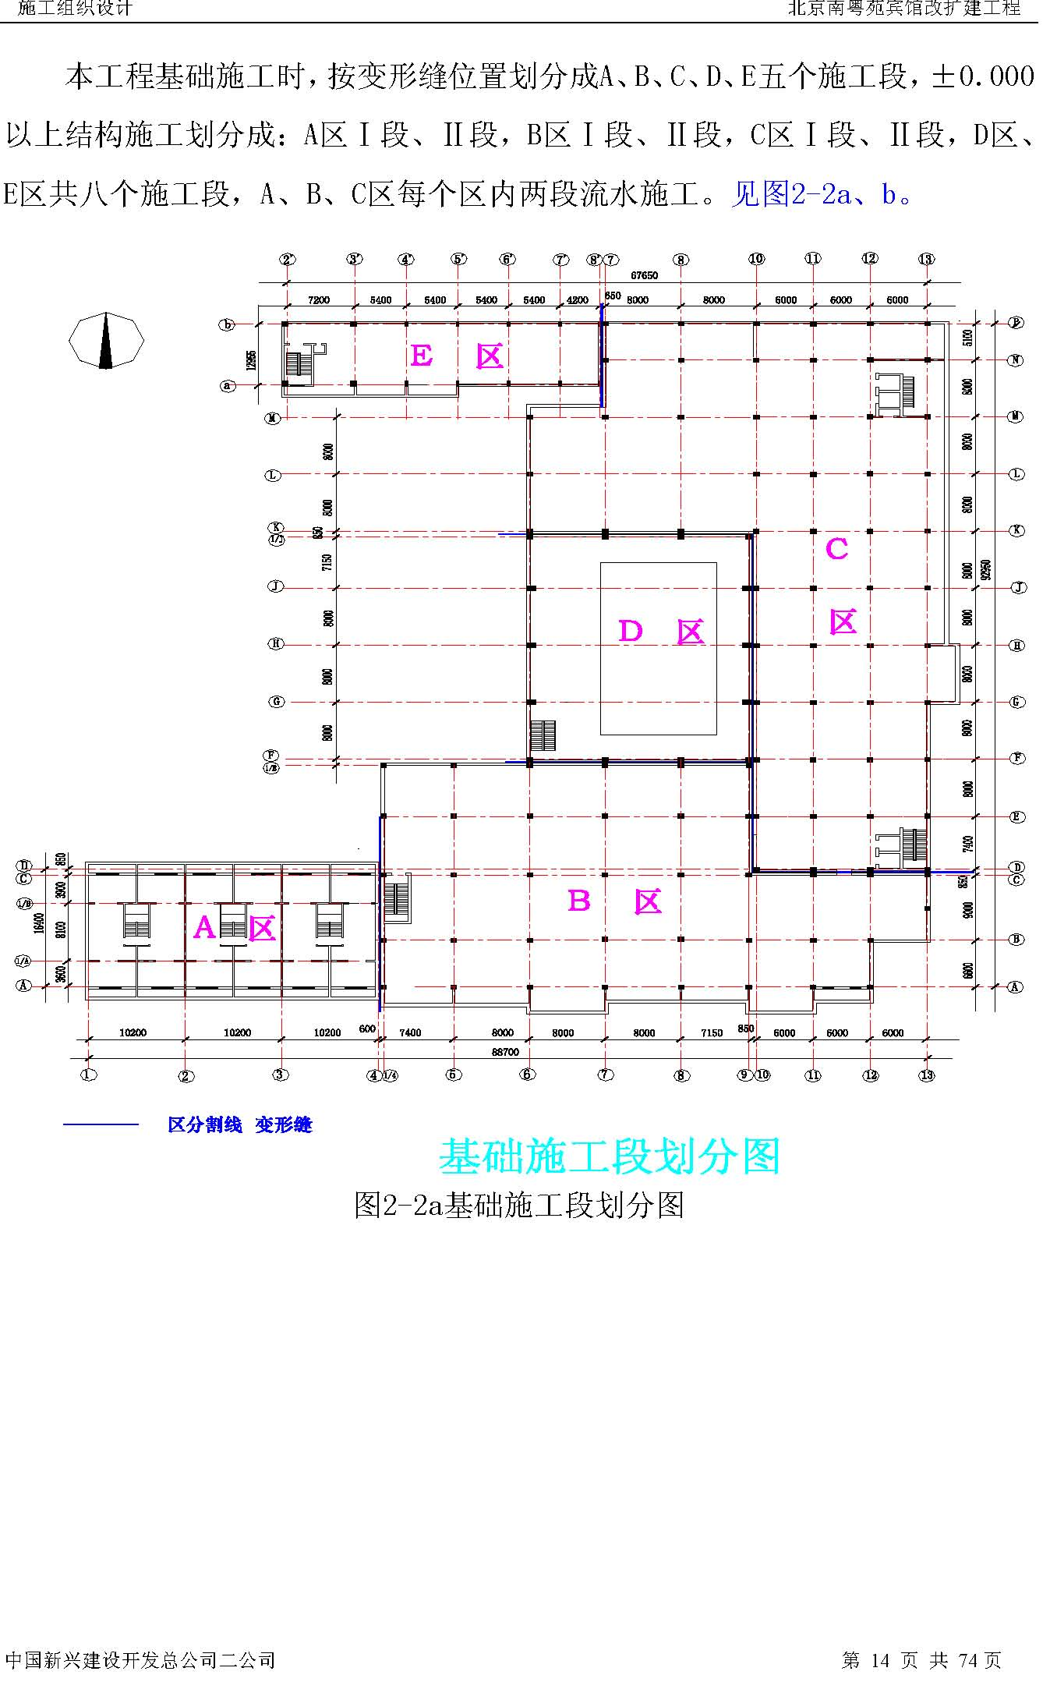

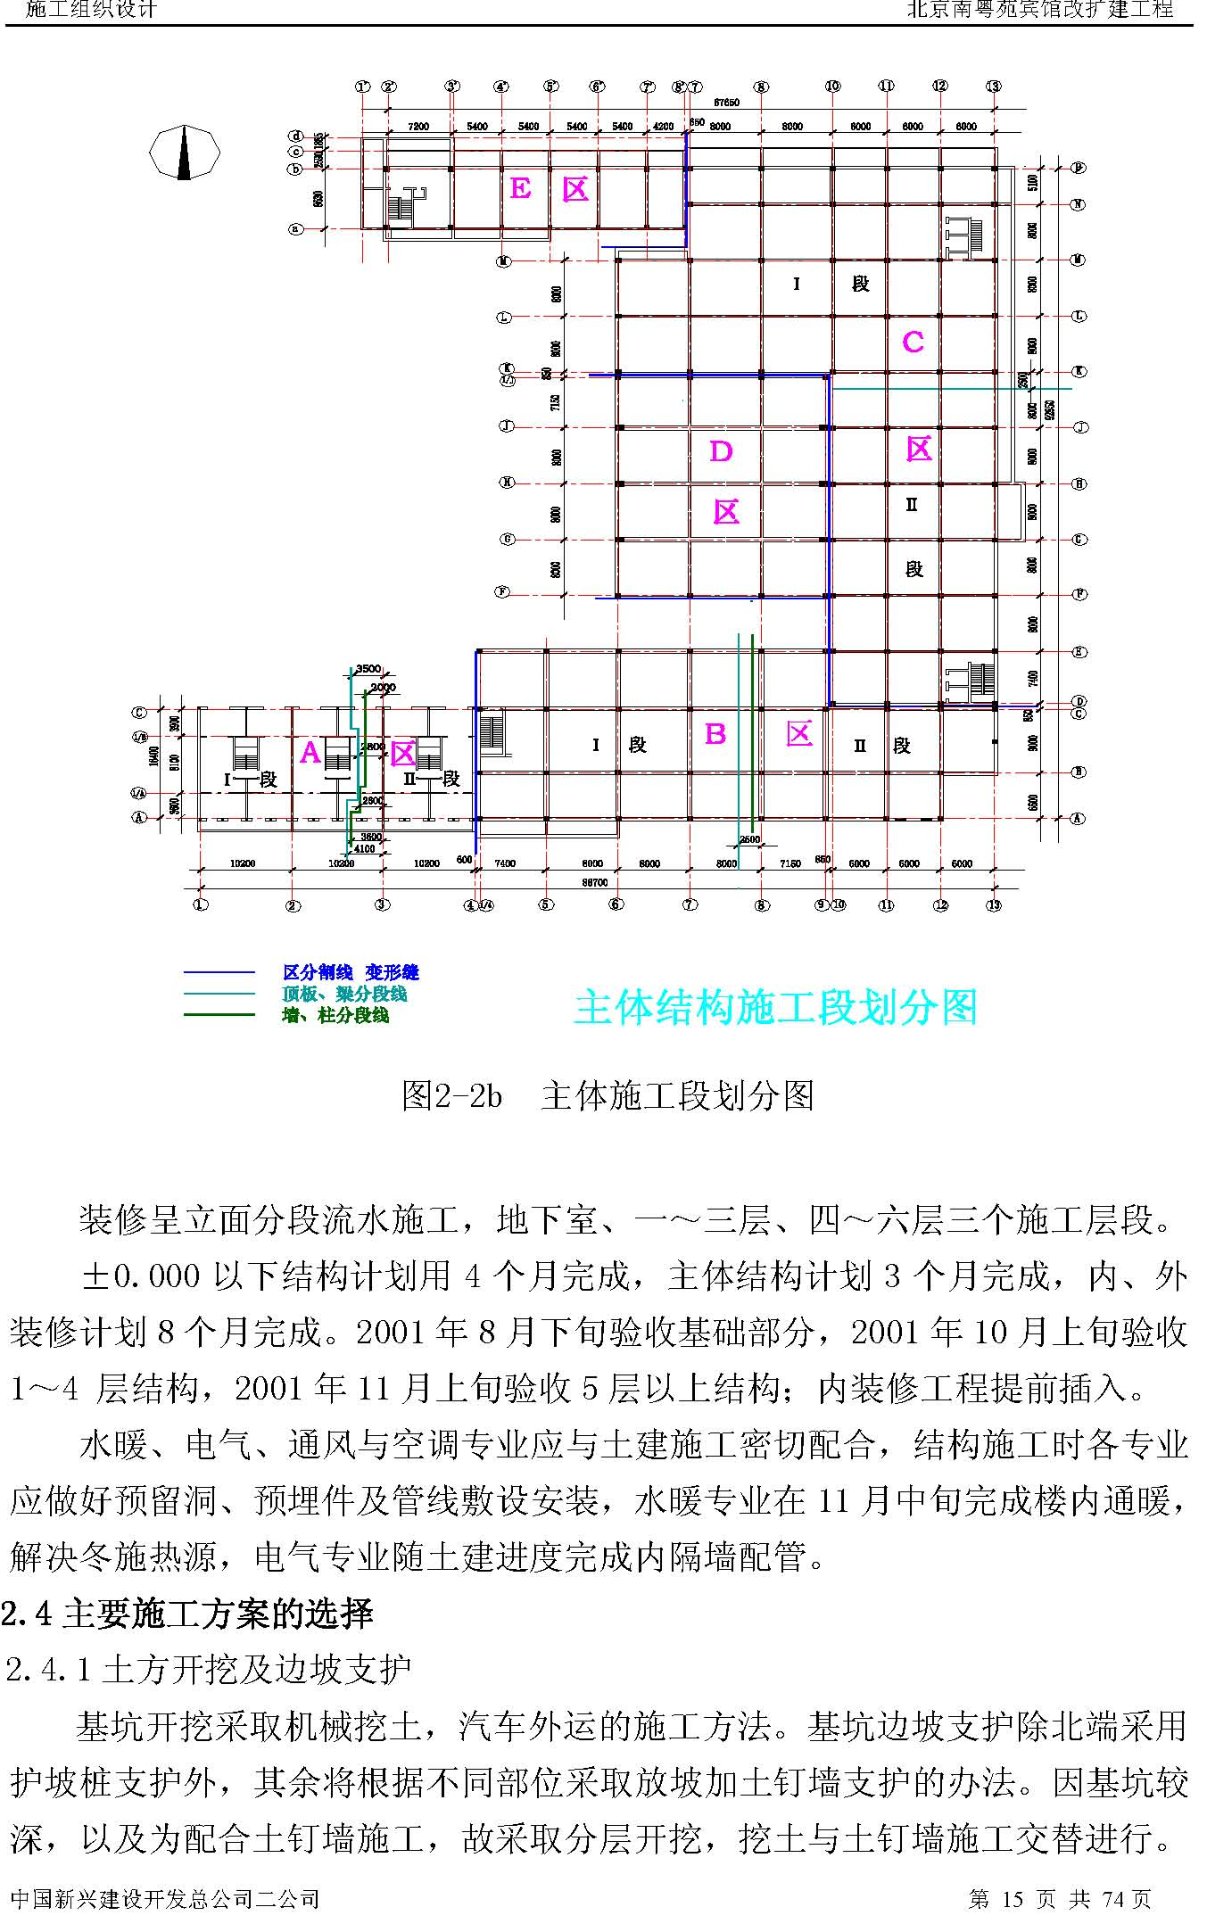
土方开挖按照由北向南，由东向西的顺序进行，先E、C、D区，再B 区， 最后挖A 区土方。当开挖B 、C、D区的土方时，在2#门口设置拍土架，将A 区作为马道，自卸汽车运行路线为从1#门进，2#门运出；当开挖A 区土方时，在1#门口设置拍土架，自卸汽车运行路线为从1#门进，从1#门运出，收尾平台设在A 区北侧。（1#、2#门位置见施工现场平面布置图）。
2.4.2 钢筋工程 本工程所用钢筋全部在现场机械加工成型，为了满足进度需要，钢筋加工场和堆放场位于A 区北侧场地内，钢筋加工机械配套齐全。
地下室柱筋直径≥Φ18mm 钢筋采用套筒冷挤压连接；A 区基础底板直径16mm 的钢筋采用闪光对焊焊接；其余直径≥Φ18mm受力钢筋采用套筒直螺纹连接；剩余钢筋采用绑扎搭接。
2.4.3 模板工程
为了实现创结构“长城杯”目标，达到清水混凝土的外观效果，拟根据各主要部位分别采用不同类型的模板。
地下室模板墙体采用600 系列组合钢模。
梁、板模板采用竹胶板、木龙骨、碗扣钢管支撑体系。
柱：采用15 厚木胶合板面层、木龙骨预制定型模板。梁、柱接头处制作带梁口的配套模板，在支设梁板模板时与梁底模、侧模固定，便于拆卸以供周转。
地上墙体：采用定型大钢模。
2.4.4 混凝土工程
本工程所用混凝土主要由现场搅拌，为了满足施工需要，现场建立一封闭式搅拌站（具体位置见平面布置图）。搅拌站内配置JS500 强制式搅拌机4 台，一套电子计量自动上料系统及150t 水泥库1 个，混凝土主要由现场一台HBT80 型和一台HBT60 型混凝土输送泵通过泵管直接泵送至作业面。
本工程混凝土用量较大，除需满足普通混凝土的一般要求外，还要求满足低碱混凝土、大体积混凝土及泵送混凝土特殊性能的需要。
2.4.5 外架子工程 基础部分结构施工沿基坑四周搭设双排单管脚手架，为施工提供作业面和围护。
为了满足环保、安全要求，在周圈随结构施工进度搭设悬挑单管外围护架，并用密目网封闭，内挂降噪防尘布。
2.5 主要施工机械选择
2.5.1 垂直运输工具
根据建筑物总高、施工作业面积与塔吊覆盖范围、塔吊起重量、最大幅度位置需要、一次性垂直运输的重量、吊运工作量和塔吊不需加设附着臂的自由高度等情况，经计算最大材料、模板和构件的吊运重量后，在基础和结构施工阶段垂直运输设置1 台H3/36B 型塔吊，最大回转半径为60m； 此外，由于塔吊距槽边比较近，塔基采用桩基础，桩深7.4m， 桩径1m， 同时构筑800 ㎜厚的桩承台。桩基共5 根，承台设交叉梁。
在A 区北侧、B 区南侧、C 区东侧各安装一卷扬机，供倒运材料和装修阶段提供垂直运输。
2.5.2 混凝土机械
混凝土采用HBT80、HBT60 共2 台混凝土输送泵。现场设1 座封闭式搅拌站在4 月份之前完成，保证大体积混凝土的施工需要。
混凝土浇筑振捣选择2 台平板式振捣器和10 台插入式振捣器。
2.5.3 钢筋加工机械
根据场地情况，基础、主体结构施工时，钢筋加工场和堆放场位于A 区北侧场地内，布置有套丝机、切断机、弯曲机、卷扬机、电焊机等。
2.5.4 木工加工机械
根据场地情况，基础、主体结构施工时，木工加工场位于D 区东侧，布置有无齿锯、多功能电刨、电锯等。
2.5.5 土方施工机械
挖掘机及运输车：现场土方挖掘选用2 台日立反铲挖掘机，每台斗量不小于1.6m。选用斯太尔自卸汽车，载重19.5t，每日约30 辆。预计土方总量约
45000m³。
2.6 拟采用的四新项目及建设部成果推广应用计划
2.7 施工进度安排
表2-2 拟采用的四新项目及建设部成果推广应用计划
序号 | 推广项目名称 | 现场应用工艺及材料 | 使用部位
1 | 深基坑支护技术 | 土钉墙锚固护壁技术 | 基坑东、西、南三侧
 | 混凝土及泵送混凝 | 抗渗混凝土中HEA 外加剂应用 | 基础底板、地下室混凝土
2 | 土技术 | 现场搅拌混凝土泵送工艺 | 所有结构混凝土
3 | 钢筋连接技术 | 钢筋直螺纹连接技术 | 底板、框架柱、梁≥Ф18主筋
3 | 钢筋连接技术 | 钢筋套筒冷挤压连接技术 | 底板、框架柱、梁≥Ф18主筋
4 | 粘结预应力技术 | 预应力钢筋混凝土施工工艺 | D 区地下室顶板梁
5 | 新型模板工艺 | 整体大钢模施工工艺 | A 区主体墙模
6 | 计算机应用技术 | 计算机画图 | 平、立面图、施工图
6 | 计算机应用技术 | 网络计划编绘 | 施工组织设计
本工程的工期目标为450d， 即2001 年4 月7 日开工，2002 年6 月30 日竣工。
施工总进度计划详见施工进度计划横道图和网络图（略）。

施工准备
3.1 技术准备
组织各部门有关人员认真学习施工图纸，领会设计意图，组织图纸会审。掌握工程建筑和结构的形式和特点，复核各主要尺寸及需要采用的新技术，同时审查建筑设备及加工定货有何特殊要求，对设计中的不详之处及疑难点，及早做出解决，积极主动与建设单位、监理、设计单位沟通，把设计及建设单位的变更意图，在施工之前得以明确体现，指导施工。
提前编制施工方案并进行交底。针对特殊部位（如预应力梁等）施工难点部位（如地下防水工程、大体积混凝土工程、石材干挂等）的施工方法现场专门成立QC 小组，先研讨论证，制定切实可行的施工方案、特殊作业指导书等，逐级进行技术交底，指导施工。
组织所有技术人员认真学习新规范、新规程、积极推广应用建设部推广的十大新技术，积极学习，吸收国内外的先进施工经验，充分利用已有先进的技术，提高该工程施工的科技含量。
认真学习监理规程，积极配合监理单位的工作，保证各项工作顺利进行。
进行成本控制，制定供料计划，编制施工图预算和施工预算。
采用项目法施工，结构施工采用均衡小流水的施工方法，合理安排工序的搭接，采用项目管理电脑软件系统，对施工进度计划进行网络优化，积极作好各项技术保障，在保证各项工程质量的前提下，做到结构、装修交叉施工立体作业，做好实际控制。
对于所选用的水泥、外加剂、防水材料等作好复试和试验工作，同时做好各项见证试验，编制试验计划。
由于本工程基坑较深，基础用钢量很大，运用钢筋放样软件及早进行钢筋放样和预加工，使有加工的工作走在施工的前面，同时考虑粗钢筋的套筒冷挤压等，做好技术方案，为正常施工提供有力的技术保障。
施工方案编制计划
表3-1 施工方案编制计划
序号 | 方案名称 | 计划编制时间 | 编制人
1 | 塔吊施工方案 | 2001.4 | 钱 敏
2 | 土方施工方案 | 2001.4 | 钱 敏
3 | 测量施工方案 | 2001.4 | 贾爱强
4 | 边坡支护设计、施工方案 | 2001.4 | 李增琳
5 | 基坑支护方案 | 2001.4 | 王然峰
6 | 地下室防水施工方案 | 2001.4 | 刘金城
7 | 钢筋工程施工方案 | 2001.4 | 杨海燕
8 | 混凝土工程施工方案 | 2001.4 | 杨海燕
9 | 大体积混凝土施工方案 | 2001.4 | 贾爱强
10 | 模板工程施工方案 | 2001.4 | 杨海燕
11 | 架子方案 | 2001.4 | 刘金城
12 | 临时用电施工方案 | 2001.4 | 罗兴政
13 | 给排水专业施工方案 | 2001.4 | 宣苓柱
14 | 通风专业施工方案 | 2001.4 | 宣苓柱
15 | 电气专业施工方案 | 2001.4 | 赵 刚
16 | 大模板设计方案 | 2001.5 | 贾爱强
17 | 雨季施工方案 | 2001.6 | 杨海燕
18 | 冬季施工方案 | 2001.10 | 杨海燕
3.2 主要项目施工准备工作计划
为了落实各项施工准备工作，加强对施工准备工作的监督和检查，对于各个施工阶段主要项目的准备计划如表3-2。 表3-2 各个施工阶段主要项目的准备计划表
施工阶段 | 项 目 | 内 容 | 主办部门人员
 | 防 水 | 防水施工方案、防水材料选择、复试，施工检查和验收 | 技术生产科 主任工程师
地基与基础 | 地下结构 | 结构施工技术方案和质量控制要点，塔吊和各种施工机具、周转材料租赁进场，钢筋的加工、连接 | 技术生产科 物资材料科 主任工程师
主体结构 | 地上结构 | 结构施工技术方案和质量控制要点，塔吊和各种施工机具、周转材料租赁，钢筋的加工、连接 | 技术生产科 主任工程师
装修阶段 | 材料订货 计划和 施工方法 | 装修施工技术方案和质量控制要点，装修材料的订货加工和设计翻样绘图 | 技术生产科 物资材料科 主任工程师
3.3 施工机械准备
为了提高工作效率，保证施工质量，按施工平面图要求，组织施工机械设备和工具进场。 表3-3 施工机械设备选择
序号 | 机械名称 | 型 | 号 | 数 量 | 合计功率 | 进场时间
1 | 闪光对焊机 |  |  | 1台 | 100KVA | 2001.05～2001.06
2 | 电弧焊机 |  |  | 6台 | 69KVA | 2001.05～2002.06
3 | 塔吊 | H3/36B |  | 1台 | 75kW | 2001.01～2001.10
4 | 钢筋切断机 | GQ40-1 |  | 3台 | 12kW | 2001.04～2001.09
5 | 钢筋弯曲机 | WJ40-1 |  | 2台 | 8kW | 2001.04～2001.09
6 | 钢筋套丝机 | JG40 |  | 1台 | 1kW | 2001.04～2001.09
7 | 电锯 | MJ-104 |  | 1台 | 2.2kW | 2001.04～2002.05
8 | 电刨 | MB-503 |  | 2台 | 6kW | 2001.04～2002.05
9 | 打夯机 | HW20 |  | 4台 | 12kW | 2001.04～2002.05
10 | 切割机 | JD/3 |  | 4台 | 6kW | 2001.04～2001.10
11 | 砂轮机 |  |  | 2台 | 8kW | 2001.06～2002.06
12 | 混凝土输送泵 | HBT80/HBT60 |  | 2台 | 150kW | 2001.04～2001.10
13 | 搅拌机 | JS500 |  | 4台 | 50kW | 2001.04～2001.10
14 | 电子配料机 | PLD1200 |  | 2台 | 13.2kW | 2001.05～2001.10
15 | 水泵 |  |  | 1台 | 7.5kW | 2001.05～2001.10
16 | 插入式振捣器 | ZX—50 |  | 20台 | 20kW | 2001.05～2001.10
17 | 平板振捣器 | EB11 |  | 2台 | 4.4kW | 2001.05～2001.10
18 | 卷扬机 | JKZ-2 |  | 4台 | 7.5kW | 2001.04～2002.06
3.4 劳动力组织准备
3.4.1 作好劳动力的技术培训工作
对作业难度大的地方进行现场交底，提高工作操作技术水平。对于特殊工种人员要求必须持证上岗，并进行进场三级安全教育,保证工程“优质、低耗、快速、安全”地进行。
3.4.2 做好劳动力管理
安排好工人进场后的生活，按队组编制，组织上岗培训，主要有：规章制度、安全施工、基本操作技术和精神文明教育四个方面，进行总动员，开展“比、学、赶、帮、超”的劳动竞赛活动。
3.4.3 劳动力用量计划
根据总工期安排，计划每天平均450 人左右，高峰期为600～800 人左右。表3-4 劳动力用量计划表
3.5 材料准备

序号 | 工 种 | 基础结构阶段 | 主体结构阶段 | 内外装修阶段
1 | 钢 筋 工 | 200 | 200
2 | 木 工 | 250 | 250 | 120
3 | 混凝土工 | 120 | 120 | 30
4 | 瓦 工 | 60 | 60 | 40
5 | 抹 灰 工 | 100 | 20 | 40
6 | 防 水 工 | 20 |  | 20
7 | 架 子 工 | 20 | 20 | 80
8 | 电 焊 工 | 10 | 10
9 | 暖 通 工 | 20 | 20 | 60
10 | 电 工 | 20 | 20 | 60
11 | 总 计 | 820 | 720 | 450
认真核实施工图纸及设计变更洽商文件，及时准确地编制施工预算，列出明细表。根据施工进度计划的要求和施工预算材料分析，编制建筑材料需用量计划，制定材料采购计划。确定仓库和堆场面积，为组织运输提供依据。
对于施工预算提供的构配件和制品加工要求，编制相应计划，为组织采购运输提供依据。
由于本工程所使用的材料种类比较多且数量大，有较多的新型材料，因此，项目经理部要统一组织协调好生产部门、预算部门、加工计划部门、器材部门和技术部对计划做到三级审核，保证材料、设备的规格、型号、性能等技术指标明确、数量准确。
根据材料计划，请建设、设计、监理单位共同考察供货厂家，实行采购招标，做到货比三家，确保质量好、服务好、价格合理。针对本工程中的部分材料，比如地下室基础防水材料、直螺纹连接等，由加工计划部门直接面向厂家，严把质量关。
对加工工艺复杂、加工周期长的材料，要专门编制工艺设备需用量计划。
积极采用建设部推荐采用的新型材料。
3.6 现场准备
3.6.1 清除现场障碍物
建立方格网，进行场地平整，保证“四通一平”，并作好现场施工场地和道路的硬化工作，尤其是堆放模板等大型构件的场地要平整夯实。按消防要求，设置足够的消火栓，对于建设单位提供的各种地下管线，作好布置图并予以标识。
3.6.2 建立控制网
施工现场建立控制网，根据给定永久性坐标和高程，按照总平面图的要求， 进行控制测量，设立永久性控制桩。
3.6.3 建筑各项临时施工设施
现场总包单位办公室设在南侧一三层小楼内。民工生活区安排在现场南侧， 保证施工所需劳动力。木工房、搅拌机械用砖墙砌筑，全封闭，防止施工噪声。
表3-5 各项临时施工设施表
临 设 | 面 积（m2） | 结构形式
民工宿舍 | 500 | 砖 混
厕 所 | 30 | 砖 混
食 堂 | 120 | 砖 混
钢筋加工棚 | 300 | 可拆卸桁架
木工房 | 100 | 砖 混
搅拌站及砂石堆场 | 500 | 砖 混
仓 库 | 100 | 砖 混
建设单位提供两个电源，总500 KVA 分别在现场的北边和西边，现场采用放射式供电方式。 建设单位自施工现场内东侧的地下水井提供一根DN100 的管线。
3.7 施工现场临时用电 总用电量（主要机械用电负荷见主要机械设备计划表）。 据《建筑施工手册》第296页 P=(1.05～1.0) （K1∑P1/C0Sα+K2∑P2） 由机械设备统计表得:∑P1＝382.8kW；∑P2＝169KVA 取K1＝0.6；K2＝0.6；C0Sα＝0.75。 P机＝1.1×（K1∑P1/C0Sα+K2∑P2）＝1.1×（0.6×382.8/0.75+0.6×169）
＝448.404KVA
照明用电按电力设备用电总量的10%计算：
总P＝1.1×P机＝1.1×448.404＝493.24KVA 施工现场由建设单位提供两台变压器，功率为250KVA 和250KVA，供施工现场临时用电和生活用电，根据建筑现场机械和楼层面积的分布情况，确定分三路电源，第一路供生活区和库房；第二路从变压器至钢筋场、木工棚、搅拌站和楼层施工；第三路从变压器到塔吊，现场用电采用三相五线制，因场地有限，主要线路采用架空敷设，楼层配电分布确定每一层配一台配电箱，供临时电力与临时照明用电，线路沿墙敷设，临时用电线路采用临空架设及钢管埋地确保线路安全。
3.8 施工现场临时用水 综合考虑施工用水、机械用水量、消防用水、及生活用水按其用水量和施工总平面敷设施工上下水管道，在布置上消防与施工兼顾。
施工用水量q
1
本工程按混凝土现场搅拌用水量计算，主要考虑混凝土搅拌和结构养护
根据用水定额取混凝土搅拌及自然养护用水位于300L/m，按计划每班车100 m 混凝土记取，则：取 q1＝1.1×100×300×1.5/（2×8×3600） =0.86L/s。
（2）施工现场生活用水量q2
施工现场生活用水量主要考虑施工现场人员饮用、卫生及现场降尘用水。现场高峰期人数取800人，每班按8h计。 q2＝P1N2K3/t（8×3600）＝800×40×1.4/2×8×3600＝ 0.777L/s。
（3）生活区生活用水量q3
现场高峰期居住人数取800人。
q3＝P2N3K4/24×3600＝800×100×2.3/24×3600＝2.13L/s
（4）施工现场消防用水量q4

消防用水量按施工现场和居住区同时发生火灾计算，消防用水规定为10～ 15L/s。消防用水量q4＝10L/s。
（5）总用水量Q：因q1＋q2＋q3＜q，故总用水量为
4
Q＝q4+（q1＋q2＋q3）/2＝10+（0.86+0.777+2.13）/2＝11.835L/s
（6）供水管直径D D＝[（4×Q）/（π×V×1000）]1/2＝[4×11.835/3.14×1.5×1000]^{1/2}＝
99mm。 因此建设单位提供Φ100供水管可满足使用要求。 从现场东南侧水箱引DN100 的施工用水管至楼体东侧和西侧,在地面上装
扬程为60m的抽水泵1 台,（另设1 台备用）,消防水箱一个,并引DN80 管道至作业面,并在每层设出水口两个,分别引Φ50 的消防口及Φ32的施工用水口。
3.9 试验工作计划
3.9.1 材料试验计划

严格按国家有关规范、标准和《北京市建筑安装工程施工技术资料管理办法》以及我单位颁布的《过程检验和试验控制程序》对主要原材料、成品、半成品在使用前进行检验，同时对施工产品进行质量检验，确保工程质量安全。
3.9.2 见证试验管理 在建设单位或监理人员见证下由施工人员在现场取样，送至见证试验室进行试验。
3.9.3 见证试验品种及数量

用于承重结构的混凝土试块；
用于承重墙体的砌筑砂浆试块；
用于承重结构的钢筋及连接接头试件；
用于承重墙的砖和混凝土小型砌块；
用于拌制混凝土和砌筑砂浆的水泥；
用于承重结构的混凝土中使用的外加剂；
地下、屋面、厕浴间使用的防水材料；
国家规定必须实行见证取样和送检的其他试块、试件和材料。

本工程见证取样和送样次数不小于试验总数的30％，如试验总数在10 次以下时，不得少于2 次；也可以根据建设单位和监理要求，执行不定量的见证取样。
3.9.4 现场试验人员及工具配备
现场固定2 名试验人员，负责工程中所有试验项目，试验人员必须经过培训，具备试验员资格。
配备足够试验设备、工具以便试验工作顺利进行。现场建立混凝土试块标准养护室，配制恒温箱使混凝土试块养护按规范进行。

3.9.5 计量工作计划
为了加强检验、测量和试验设备的管理，贯彻我公司的ISO9000 质量标准， 保证工程质量，我单位对检验、测量和试验设备的管理要求如下：
检验、测量和试验设备的管理流程图
为工程符合规定的要求提供可靠的依据。检验、测量和试验设备的管理、运行操作程序如下： 图3-1 检验、测量和试验设备的管理流程图
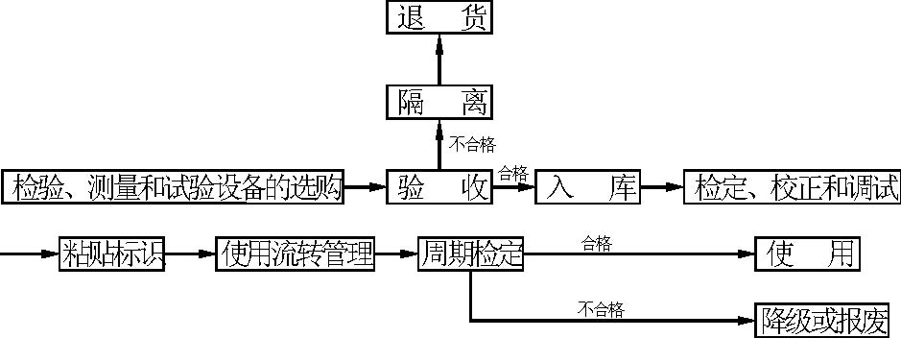
（2）现场检验、测量和试验设备的管理
根据工程质量的要求配备相应精度的检验、测量和试验设备，来满足工程需要。具体需求计划详见下表。
表3-6 试验、计量设备一览表
序号 | 设 备 名 称 | 型 号 | 数量 | 单位
1 | 全站仪 | GTS－311S | 1 | 台
2 | 经纬仪 | TDJ2E | 2 | 台
3 | 水准仪 | DS3 | 2 | 台
4 | 激光铅直仪 | DXJ3 | 1 | 台
5 | 搅拌站自动计量系统 | PLD1200 | 2 | 台
6 | 钢卷尺 | 50M | 2 | 把
7 | 游标卡尺 | 150×0.02mm | 2 | 把
8 | 垂直检测器 | JZC－2 | 2 | 把
9 | 塞尺 | J2G－1 | 2 | 把
10 | 天平(含砝码) | HCTP11B10 | 1 | 台
11 | 台秤 | TGT－500A | 1 | 台
12 | 兆欧表 | 500MP | 1 | 块
13 | 摇表 | ZC－8 | 1 | 块
14 | 盒尺 | 5M | 50 | 把
15 | 普通试模 | 100×100 | 20 | 套
16 | 抗渗试模 |  | 10 | 套
17 | 坍落度筒 |  | 2 | 套
18 | 环刀 | 10cm | 2 | 套
19 | 混凝土试块标养箱 |  | 1 | 台
20 | 电子测温仪 | JPC－2 | 1 | 台
21 | 温度计 | 直棒型 | 10 | 根
2）对于进入工地现场的所有检验、测量和试验设备，必须贴上检定标识， 并注明有效期，禁止未检定或检定不合格的设备使用。
3） 检验、测量和试验设备设专人保管和使用，定期对仪器的使用情况进行检查或抽查，并对重要的检验、测量和试验设备建立使用台帐。
4） 所有正在使用的检验、测量和试验设备，必须按使用操作规程操作，并正确读数，防止因使用不当造成计量数据有误的现象的发生，从而避免造成工程质量隐患。

主要项目施工方法

土方工程
土方开挖按照由北向南，由东向西的顺序进行，先E、C 、D 区，再B区，最后挖A区土方。当开挖B、C 、D 区的土方时，在2#门口设置拍土架，将A区作为马道，自卸汽车运行路线为从1#门进，2# 门运出；当开挖A区土方时，在1#门口设置拍土架，自卸汽车运行路线为从1#门进，从1#门运出，收尾平台设在A区北侧。
本工程土方量较大，由于施工现场较狭小，不具备存土能力，因此本工程土方需外运。
基坑平面尺寸为93.0×99.5m，开挖深度最深为10.06m。
机械挖土至基底标高上300mm 处停止，留置200mm 厚土方由人工开挖清除，以免扰动基地持力土层。清槽时，由民工配合测量人员共同进行，标高由水准测量控制，一台挖掘机配合5-7 名民工，由挖掘机将土挖走。清除的土用铁锹直接推铲或用手推车运到至挖土机回旋半径之内。
挖土时，由测量员指挥民工按厚度推铲土层，严禁超挖。为了准确控制清槽土层厚度，可由测量员事先在槽底设定厚度标记。

测量工程
4.2.1 轴线控制网的建立
依据规划局标定的A、B、C、D四个红线坐标点、总平面图中原建筑物的自身尺寸和三个坐标点以及和新建筑物的平面几何关系推算出新建筑物的轴线位置和建筑物大角坐标，用经纬仪进行闭合校测、引测到施工现场，在每个分区保证两个方向各有一条控制轴线，以1-1、4-4、1/4-1/4、6-6、7-7、13-13 、A-A 、C-C 、F-F、K-K、P-P 、a-a 、2’-2’ 轴为基准，在距各轴线1000mm 处向建筑物内侧引出各轴的轴线控制线。建立“井”轴线控制网，将轴线控制线延长至距槽边3m左右钉设控制桩，作为定位控制线，如图4-1。
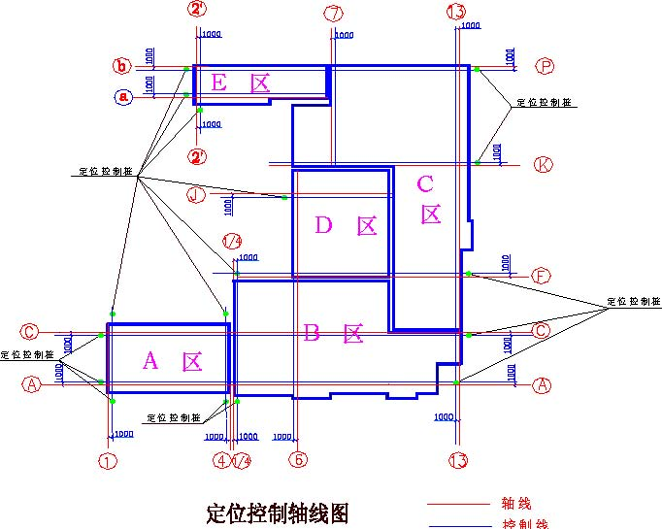
图4-1 轴线控制网示意图
4.2.2 高程控制网的建立
根据测绘院提供的高程控制点BM1、BM2作为永久控制点，使用水准仪，采用附合测法，将水准点引测到现场周围永久性建筑物上，建立高程控制网。
4.2.3 基础放线
基础垫层打完后，进行基础放线（撂底），架立经纬仪于坑边的轴线控制桩，向下投测。“两点间通视法”如图所示：
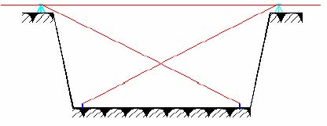
图4-2 两点间通视法示意图 每个分区保证四条控制轴线，呈“井”字型布置。主要轴线分别为：1-1、1/4-1/4、6-6、7-7、13-13、A-A、C-C、1/E-1/E、M-M、P-P。基础放线时，墨线有：主要轴线、模板30cm控制线、墙（柱）身线。待拆模后，建筑50cm控制线要及时弹出，为下层顶板支模提供基准。
4.2.4 ±0.000以上部分施工测量放线
轴线竖向传递
待基础施工完毕，出±0.000以后，采用外控法向上传递轴线；由于地上部分新建建筑物北侧与原建筑物相连，无法外控，使用激光铅直仪内控轴线。内控法的具体做法：基础底板放线完毕，待支顶板时在模板上留洞，位置为13轴1000mm控制线与P轴1000mm控制线，和7轴1000mm控制线与P轴1000mm控制线交点处，留洞尺寸为100mm×100mm。打完顶板混凝土放线时，架立激光铅直仪于基础底板控制线交点留洞处，竖直向上投测。方法如下图
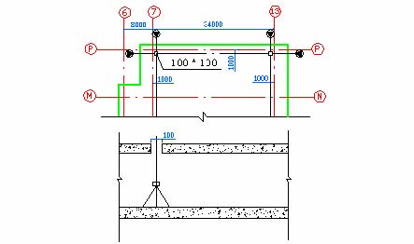
图4-3 内控法施工示意图
（2）高程控制
当结构出地面时，重新以测绘院给定的BM水准点校核建筑±0.000高程，无误后，在新建建筑物首层外墙上清晰弹出+50cm水平控制线，便于日后向上传递高程。高程传递时使用50m 钢尺沿外墙竖直传递。不得逐层传递，必须以首层+50cm控制线为准。
（3）施工测量精度控制 现场测量放线时，要遵循：以精定粗、以长定短、以大定小的工作原则。 钢尺量距精度：≤±1/10000 角度测量精度：≤±20″ 楼层竖向标高：≤±3mm/层

地下室防水工程
4.3.1基础底板和外墙混凝土自防水采用C35防水混凝土，抗掺等级为P8，加入HEA外加剂；外墙后浇带采用止水钢板；墙体水平施工缝，采用BW遇水膨胀止水条；地下室外墙穿墙螺栓加焊止水片。
4.3.2“外防内贴”保护墙砌筑
建筑物北侧有护坡桩，防水采用“外防内贴”法施工。永久性保护墙厚度240mm， 高度3500mm。考虑到混凝土外墙浇筑时对保护墙的侧压力，采用“丁字墙”施工，并在保护墙外侧回填级配砂石，高度低于保护墙。
4.3.3 基层处理
铺贴卷材前必须严格检查验收基层，基层必须坚实平整，不能有松动、起鼓、面层严重凸出、粗糙、起砂现象，必要时剔凿处理。将清理出的砂浆余渣、尘土及杂物铲除扫净。在干燥的基层上刷基层处理剂，要求涂刷均匀，厚薄一致，不得有漏刷和透底的现象，涂刷的底胶经4h干燥后，手摸不粘时，即可进行下道工序。阴角部位使用水泥砂浆抹成圆弧形，基层干燥后进行卷材的铺贴施工。
4.3.4铺贴卷材（热熔铺贴法）
施工时，阴阳角处铺贴500mm宽附加层，每边个250mm。卷材先铺贴立面，后铺贴平面，平、立面交接处交叉搭接。
卷材搭接长度长边为100mm，短边150mm，相邻接缝相互错开。
底板卷材双层铺贴要上下层交错布置，不能有上下层通缝现象。
卷材铺好后，立面卷材顶端应予以临时固定，并做好保护。平面做豆石混凝土保护层，然后方可进行防水结构的施工。
所有阴阳角必须提前修整成圆弧面，圆弧半径150mm，阴阳角处铺贴500mm 宽附加层，每边各250mm。

钢筋工程
4.4.1 钢筋接头连接形式
钢筋接头连接采用搭接连接、直螺纹连接、冷挤压连接和闪光对焊连接。 表4-1 钢筋接头连接形式
4.4.2 钢筋加工

钢筋连接形式 | 钢筋规格 | 使用位置
搭接接头 | ≤Ф16钢筋 | 外墙、剪力墙
闪光对焊接头 | Ф16钢筋 | A区基础底板
直螺纹接头 | Ф18－Ф32钢筋 | 粱、柱、墙
套筒冷挤压 | Ф18～Ф28 | 地下室框架柱
钢筋调直：I级钢筋采用冷拉机械调直。
钢筋下料
采用钢筋切断机将同规格钢筋根据不同长度长短搭配、统筹安排，先断长料，后断短料，减少损耗。钢筋下料时避免使用短尺量长料而产生累积误差。
对于机械连接和焊接钢筋的切断，使用无齿锯下料。
在切断过程中，发现钢筋有劈裂、缩头或弯头等，必须切除。
钢筋成型采用钢筋弯曲机进行钢筋弯曲、钢筋弯曲时用石笔将弯曲点位置标记在钢筋上，弯曲后钢筋未端的弯钩直径不小于钢筋直径的2.5倍，且弯曲点处不得有裂缝，对于II级钢筋不能反复弯曲。
4.4.3 钢筋绑扎
基础底板
根据设计图纸中的钢筋位置间距，弹好钢筋的分档标志，摆放底板下层钢筋。先摆放集水坑部分的下层筋，再摆放连接大面积的下层筋。摆放钢筋时先摆放短向（东西方向），后摆放长向（南北方向）。下层钢筋绑扎好后放置35mm混凝土垫块，间距1.5m梅花型布置，然后摆放通长钢筋马凳。
（2）梁
基础梁 钢筋接头的位置：下铁在跨中L/3范围，上铁在柱两侧L/3内（L为跨长）。 基础梁的箍筋从柱边50mm处布置，在有次梁的位置附加箍筋。
框架梁
部分框架梁上筋在支座处不能拉通的应分别锚入柱或墙内40d。横向框架梁上部主筋放在纵向框架梁上部主筋之上，下部主筋放在纵向框架梁下部主筋之上。当梁外皮与柱外皮或墙外皮齐平时，梁主筋应放置在柱主筋或墙主筋之内。
（3）框架柱
先连接柱主筋，套筒冷挤压竖向钢筋接头连接完成后，验收合格后方可进行柱钢筋绑扎。柱筋有位移的按1﹕6调整到位。
在柱子竖筋上，按图纸要求间距画好线，标明箍筋间距。柱箍筋加密区高度≥柱长边尺寸且≥柱净高/6：A 区为500mm；B 区为800mm；C 区1000mm；D 区为1150mm；E 区为900mm 。套箍筋时，应注意箍筋开口处相互错开。绑扎柱主筋应与箍筋角部绑扎到位，中间主筋要紧贴箍筋，箍筋要绑水平，绑丝头朝向柱内。柱距。上部下排钢筋采用火烧丝绑扎固定，保证高度。保护层厚度控制采用塑料垫块。
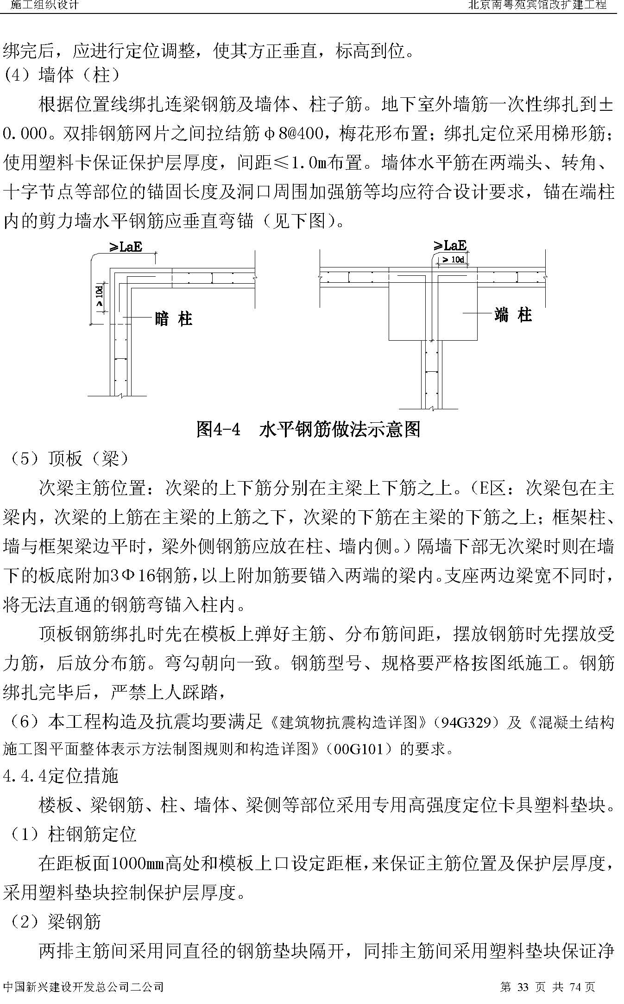
（3）墙体钢筋
采用绑扎竖向 “梯子筋”的方法定位，根据墙体长度，按1.5m的间距与墙体钢筋同时绑扎。在梯形筋上、中、下部各设一道长度比墙体宽度小2mm（考虑到混凝土浇筑时模板的微量变形）的顶模筋，控制保护层；同时在墙体钢筋上间距1.0m，梅花形设置塑料垫块，控制保护层厚度。
4.4.5 预应力钢筋工程
本工程采用有粘结力预应力，采用一端张拉，采用Ф22钢筋。预应力筋选用低松弛高强钢绞线，fptk=1860MPa,直径为15.24mm，设计控制应力为，0.70fptk。预应力张拉端及锚固端做法应符合现行标准《混凝土结构工程施工及验收规范》、《预应力筋锚具、夹具和连接器》及《预应力筋用锚具、夹具和连接器应用技术规程》的规定。
当混凝土强度达到100％设计强度后，方可张拉预应力筋，张拉后在波纹管内灌M20水泥砂浆，待灌浆强度达到100％后方可拆除梁下支撑，灌浆孔及出气孔位置由专业施工技术人员确定。

模板工程
4.5.1 基础反梁
放基础反梁位置线，用白松板材作肋，中间穿对拉螺栓固定，竖向φ48钢管作背楞，反梁上口再加一道螺栓孔卡死，帮模采用竹胶板详见下图。
4.5.2 地下室墙模板
采用600宽组合钢模板配以100宽小钢模板散装散拆，用φ48钢管成对放置，并用φ14螺栓拉结固定。安装前要对墙和模板位置线及楼地面标高进行验收，根据控制线安装模板就位。
北侧与西侧护坡桩位置墙体支模因无操作面，采用单面支模，构造详如下图所示。
4.5.3 地上墙体采用整体大钢模
安装模板时必须按设计平面布置图中的编号对号吊装就位。安装一间固定一间。
由于穿墙螺栓不加套管，所以要在钢筋网片上焊接与墙厚等长度的钢筋定位。（或加套管）。
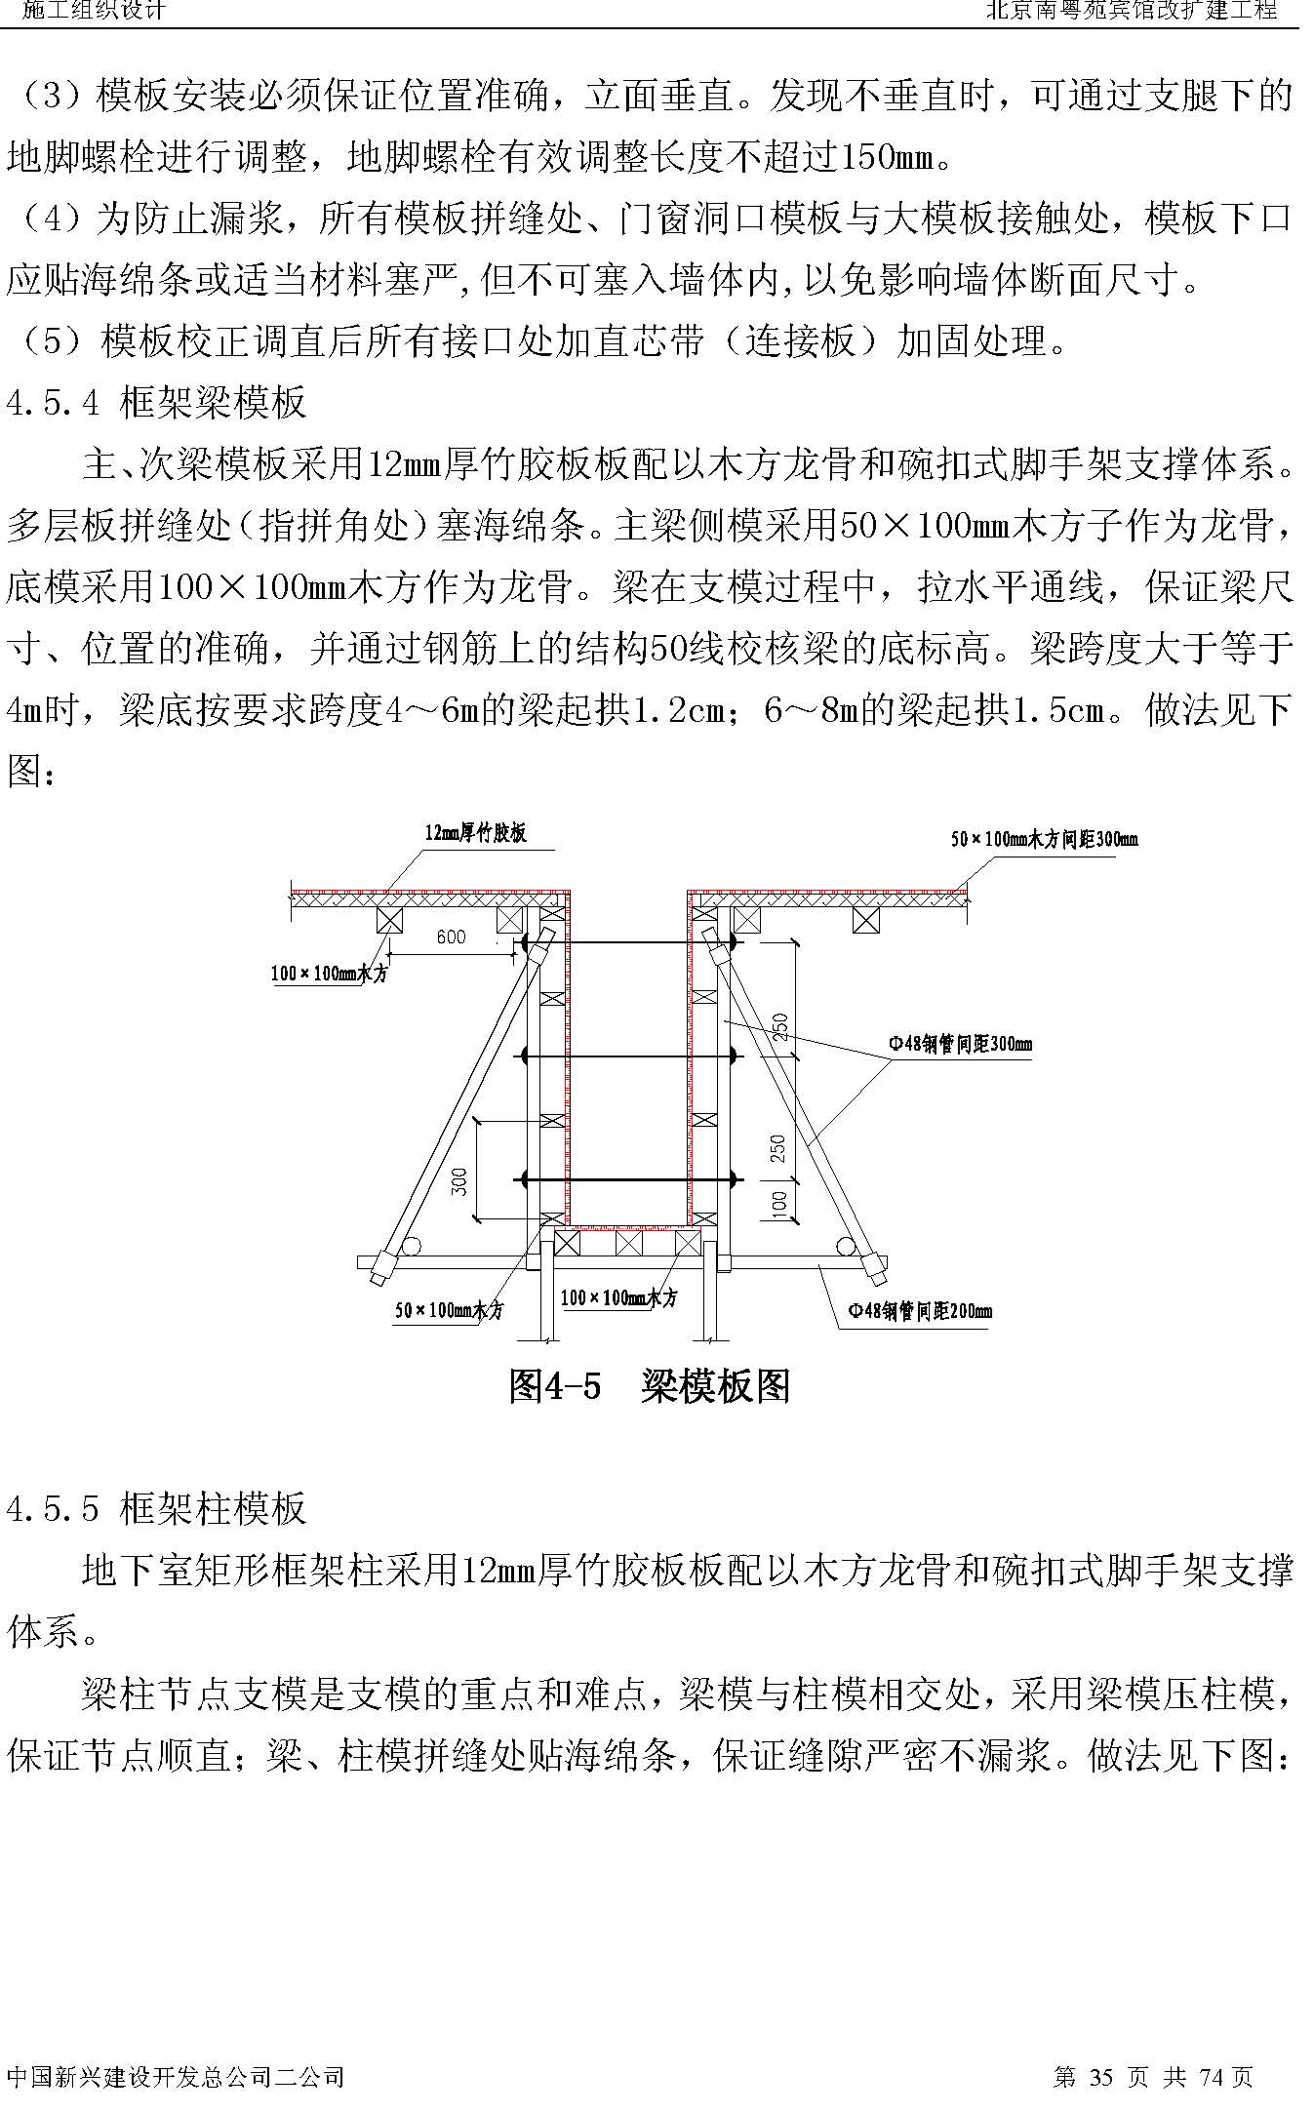
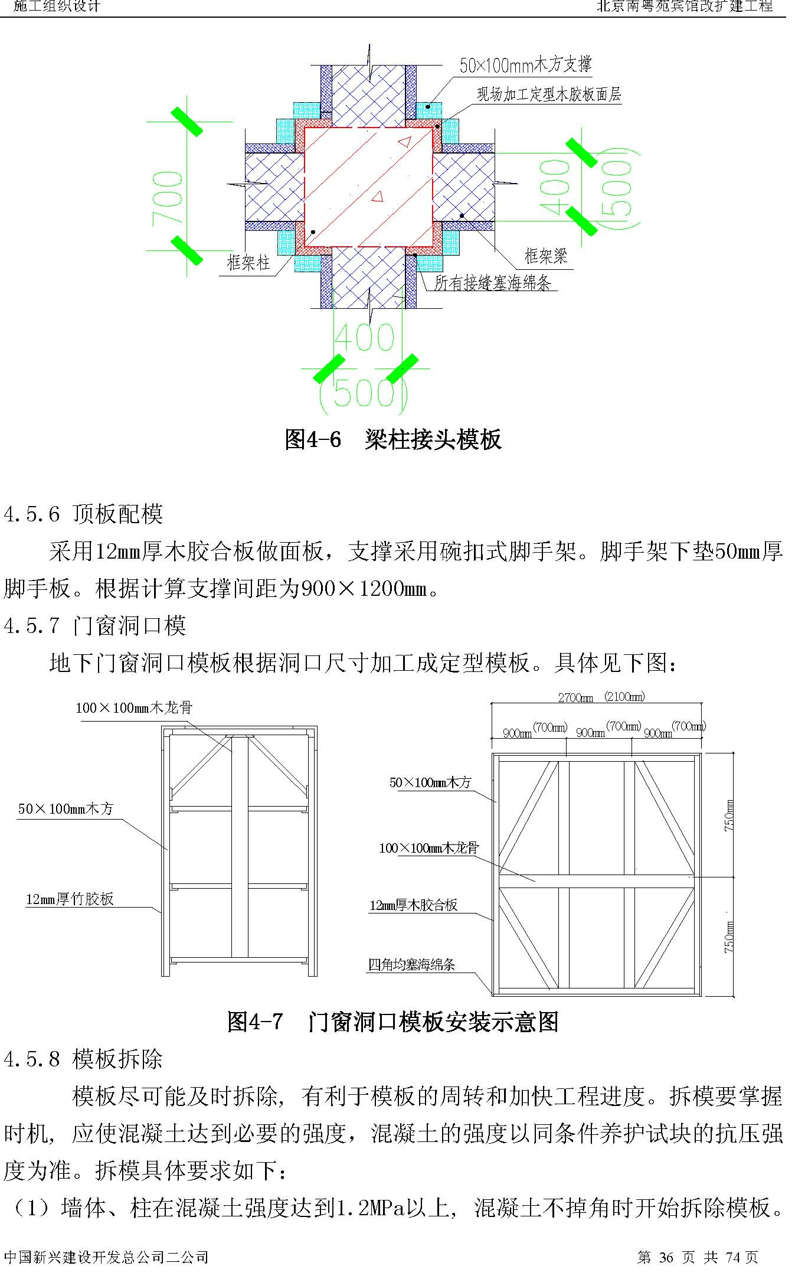
梁底和板底模：跨度小于8m, 混凝土强度达到设计强度标准值的75%以上才能拆模；悬挑结构混凝土强度达到设计强度标准值的100%才能拆模。
（2） 混凝土施工前，按设计、施工规范要求单独编制拆模技术交底，并实行拆模申请制度，经模板工长提出书面拆模申请，经技术负责人批准后方可拆模。
（3） 模板工程安装完毕，必须经检查验收后，方可进行下道工序。混凝土的浇筑必须按现行国家标准《混凝体结构工程施工及验收规范》规定办理。
（4）模板工程拆除时，应将支撑件和连接件逐件拆卸。模板应逐块拆卸传递，拆除时严禁损伤模板和混凝土。
（5）拆下的模板和配件应分类堆放整齐。
4.5.9施工缝处的留置和支模
施工缝处的留置
柱的施工缝留在梁底和板顶上2-3cm。
基础底板不留施工缝。
梁、板留在跨中1/3范围内，见下图：
楼梯处将缝留在楼梯休息平台处500mmm位置。
墙体竖向施工缝留在门窗洞口过梁跨中1/3处或者纵横墙交接处。

混凝土工程
本工程除D区底板混凝土采用商混凝土，其余混凝土均采用现场搅拌，按ISO14001环保标准要求在现场建立全封闭搅拌站。设置四台JS500强制式搅拌机及HBT80、HBT60两台混凝土泵，配置两套电子自动配料系统及一个水箱。
4.6.1 现场搅拌混凝土施工
材料 ±0.00 以下的结构混凝土中砂石料要有低碱活性报告，水泥、粉煤灰要有
3
含碱量报告，确保混凝土中碱含量不大于3Kg/m，尽量减小碱骨料反应产生的危害。砂、石料采用中砂，碎卵石。水泥选用P.O32.5 以上水泥，水泥和外加剂要有准用证、合格证。
（2）拌制
计量：现场搅拌原材料计量要规范，砂、石料采用电子计量自动上料，水泥采用袋装，外加剂采用袋装，水采用电子流量计确定每秒流量，控制上水时间、上水量。袋装水泥进场检验合格，外加剂提前装袋。
搅拌：严格控制搅拌时间，常温时搅拌时间≥120s，避免因搅拌时间过短而导致混凝土不均匀。混凝土坍落度控制在160～180mm。
（3）输送：
墙、柱、板、梁混凝土通过混凝土泵输送至作业面，柱混凝土浇筑时配合使用塔吊。输送泵管的立管和地面上的水平管相对固定，不进行移动，在顶板上预留洞口供立管通过并与结构固定牢固。
为了避免泵管的振动影响钢筋的位置，泵管架设在专用钢管架上，不直接放置在钢筋骨架上。
（4）浇筑 不同强度等级混凝土同时浇筑： 框架结构的柱、梁、板节点处，当柱与梁、板混凝土强度等级不一致时，
应先浇筑柱子混凝土，强度等级与柱子混凝土同，要求浇筑至板面，并在节点混凝土初凝前浇筑周边梁、板混凝土。具体见下图：
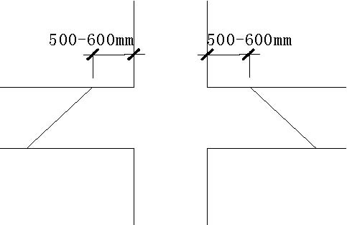
图4-8 不同强度混凝土浇筑示意图框架柱混凝土的浇筑： 浇筑柱子混凝土时，在底部先铺一层30～50mm同混凝土配比无石子的砂浆，
以保证接缝质量。为了避免发生离析现象，混凝土自高处倾落时，其自由倾落
高度不超过3.5m，如高度超过3.5m，设置串筒分层进行浇筑。 墙体混凝土浇筑： 墙体混凝土利用尺杆和手把灯进行控制，采用分层浇筑法，每层高度为50cm，浇筑高度至梁底上30mm，无梁部位至板底上30mm。硬化后将上口浮浆剔除。 混凝土浇筑前先浇筑30～50mm厚同混凝土配比无石子的砂浆或减半石子混凝土,以防漏浆造成烂根及麻面。 墙体浇筑时，门窗洞口两侧同时对称下灰，且两侧浇筑高度大体一致。 墙、柱上口混凝土浇筑高度高于顶板、梁底标高30mm，以保证浮浆清除后墙、柱顶混凝土正好高于楼底板3～5mm。 顶板、梁混凝土浇筑：顶板、梁一次性浇筑，浇筑时混凝土的虚铺厚度应略大于板厚，由人工铺摊后采用振捣器振捣，浇筑时严格控制顶板混凝土浇筑厚度，以每层板上50cm 线为基准拉交叉线，检查控制混凝土浇筑厚度。振捣完毕后用木抹子抹平，混凝土面要求三遍搓毛，最后一遍应在终凝前（以手压法掌握）， 且沿同一方向进行拉毛，纹路一致。
（5）振捣 混凝土振捣主要选用Φ50振捣棒并配合Φ30振捣棒和平板振捣器。 墙体、柱采用垂直振捣，随浇随振，振捣时应快插慢拔，振捣过程中上下略为抽动，至表面泛浆无气泡时移至下一振捣点，振捣上层混凝土时要插入下层50mm以消除两层间缝隙。 柱头和梁较深，钢筋较密，因此采用斜向插振法从梁侧插入，柱头处选Φ30振捣棒，其余方法同墙、柱。 板混凝土振捣采用振捣捧在板中拖动， 间距30cm 并配合双层网片处的插振，，振捣完成后用木抹子搓平。
（6）养护 墙、柱、梁拆模后用吸水性强、保湿性高的麻布袋包裹，浇水养护。 楼板混凝土强度未达到1.2Mpa时不得上人，待可上人后开始洒水养护，保持混凝土表面湿润，普通混凝土养护时间不少于7d；有抗渗性能的混凝土，养护时间不得少于14d。
（7）混凝土试块留置和试验 砂石料、水泥外加剂等原材料进场后要先进行复试，各种强度的混凝土等级要提前15d向试验室申请。混凝土试块留置：按部位、强度留混凝土试块，并留取一定的标养试块及同条件养护试块，保证上人、拆模等的需要，同条件试块放置在同楼层中，标养试块放在现场标养箱中，现场试验室内设标养箱。
4.6.2 大体积混凝土施工
本工程D区底板混凝土属于大体积混凝土，厚度为1200mm。混凝土浇筑量约为1000m。采用北京市第六建筑公司混凝土搅拌站的商品混凝土，为了避免温度应力引起的混凝土裂缝，保证混凝土的浇筑质量，采取如下措施。
对商品混凝土站的要求 商品混凝土站应及时提供各项原材、外加剂的技术资料，试验报告及混凝土出厂合格证，所使用材料必须符合有关质量要求，还必须符合预防碱集料反应的有关规定。
浇筑
为了确保底板混凝土不出现施工冷缝，确定每段混凝土用两台泵由中间向两边依次倒退作业，并采用“斜面分层、薄层浇筑、循序退打”的方法连续浇筑施工。各泵浇筑带前后略有错位，形成阶段式分层退打的局面，以达到提高泵送功效，简化混凝土泌水处理，确保混凝土上下层的结合。
（3）振捣 根据混凝土泵送时自然形成的流淌斜坡度，在每条浇筑带前、中、后各布置3道振动点。
第一道布置在混凝土卸料点，第二道设置在混凝土的中间部位，第三道设置在坡角及底层钢筋处，分别负责出管混凝土、斜面混凝土、下层钢筋底部混凝土的振捣，确保上、中、下层混凝土振捣密实。
（4）表面处理

在混凝土浇筑后至初凝前，应按初步标高进行拍打振实后用长木尺抹平，赶走表面泌水，初凝至终凝前，用木杠拍打压实，紧跟着用木抹子抹平，避免出现微裂缝。
（5）测温
测温孔采用立体布置，垂直方向布置三道，底板厚1200mm，测温孔布置深度分别为800mm、600mm、400mm， 测温点按顺序编号，每个测温孔预埋传感探头。并填写测温记录。
（6）养护
基础底板混凝土采用外加剂降低大体积混凝土内水化热，减小混凝土内外温差，提高混凝土抗拉强度，以承受外约束应力时的抗裂能力。覆盖一层塑料薄膜，薄膜内浇水，在塑料薄膜上覆盖麻袋片，覆盖必须严密，防止混凝土暴露，确保混凝土中心与混凝土表面温差、混凝土表面与环境温差≤25℃。养护过程设专人负责。
4.6.3 施工缝的留置与处理
施工缝处的留置 基础底板不留施工缝。柱、墙的施工缝留在梁底和板顶上2-3cm。
梁、板施工缝 梁、板留在跨中1/3范围内。
楼梯施工缝 楼梯处将缝留在楼梯休息平台处500mmm位置。
再次施工前先将钢板网、板拆除， 顶板剔除混凝土表面的水泥浮浆层、墙体凿毛剔除松动石子，露出石子，用水冲洗湿润并不得存有明水。浇筑前先在接槎处浇筑与混凝土同配比的水泥砂浆30～50mm厚，振捣密实。

回填土施工
将外墙面清理干净后先进行外墙防水施工和外墙防水保护墙砌筑。并及时对基础周围基槽采用级配砂石进行回填，回填土随外墙防水保护墙的砌筑分层回填，每层250mm。采用平板振捣器振实，回填一层，振实一层。

架子工程
根据本工程结构特点，采用双排单立管脚手架。 基础部分结构施工搭设，为施工提供作业面和围护。地下室外墙防水施工
时外脚手架待基础结构外脚手架拆除后另行搭设，同回填土、防水施工形成立体交叉流水作业。

砌筑工程
本工程A区墙体砌筑粘土多孔砖，强度等级Mu10，水泥砂浆M10；B、C、D、E区墙体均为陶粒空心砖砌筑，强度等级Mu2.5，混合砂浆M5。
4.9.1 砌筑方法
采用一顺一丁砌法，砌筑一砖半墙必须双面挂线，如果长墙几个人均使用一根通线，中间应设几个支线点，小线要拉紧，每层砖都要穿线看平，使水平缝均匀一致，平直通顺；砌筑采用一铲灰、一块砖、一挤揉的“三一”砌砖法。砌砖时要跟线，“上跟线，下跟棱，左右相邻要对平”。水泥砂浆应随搅拌随使用，一般水泥砂浆必须在3h以内使用完，不得使用过夜水泥砂浆。
4.9.2 墙体拉结筋、板带、抱框及构造柱做法要求。

结构施工时在混凝土墙与砌体墙交接处，预埋2根Φ10拉结筋，紧贴保护层垫块外侧固定在结构钢筋上。砌筑时，剔除预留钢筋表面混凝土保护层后与拉结筋焊接。拉结筋为2ф6@500mm通长钢筋。
在砌体根部砌筑240mm高红机砖撂底，窗洞下口，门洞上口均设50mm厚混凝土板带，用2Φ10钢筋将板带与混凝土结构墙体中预埋件焊接固定,连系筋ф6@300mm； 门洞两侧设置抱框：100mm× 墙厚，2Φ10与混凝土结构板中预埋件焊接固定，拉筋ф6@250mm。
砌体顶部与顶板交接处留有一定空隙采用砌块斜砌，逐块敲紧、挤实填满
砂浆，其倾斜度控制在600左右。
（4） 构造柱做法：凡设有构造柱的工程，在砌筑前，先根据设计图纸要求将构造柱进行弹线，并把构造柱插筋处理顺直。砌筑时，与构造柱连接处砌成马牙槎。每一个马牙槎沿高度方向的尺寸不超过30cm。马牙槎应该先退后进。拉结筋按设计要求放置，沿墙高50cm设置2 根ф6水平拉结筋。

4.9.3 窗洞口处理
窗洞口砌筑前排砖时，洞口两侧要选用规则整齐的砌块砌筑。无法避免的切锯需用无齿锯切割。
外窗洞口砌筑时，考虑到窗框不宜直接固定在空心轻质砌块上，在窗洞两侧面留3块（当窗高大于1800mm时留4 块）预制混凝土块。

平屋面工程
4.10.1 屋面保温层
基层清理：施工前应将结构屋面上的杂物、灰尘清理干净。
弹线找坡：按设计坡度及流水方向，找出屋面坡度走向，确定保温层的厚度范围。
管根固定：穿结构的管根在保温层施工前，应用细石混凝土塞堵密实。
保温层铺设：铺贴前应根据结构屋面的实际尺寸，确定保温板的数量、规格及尺寸。铺贴时将100 厚憎水珍珠岩保温板用沥青胶结料粘贴在已清理好的结构屋面上，粘贴后要注意对保温板的保护。

4.10.2 屋面找平层
基层清理：将结构层、保温层上的松散杂物清扫干净，凸出基层表面的灰渣等粘结物要铲平，不得影响找平层的有效厚度。
管根封堵：大面积做找平层前，应先将出屋面的管道根部处理好。
找坡度、定标高：根据坡度要求，拉线找坡，按1～2m 的间距贴灰饼。
洒水润湿：应适当洒水润湿基层表面，以利于基层与找平层的结合，但不可洒水过多，以免影响找平层表面的干燥，并防止屋面防水施工后窝住水气，使防水层产生空鼓。
铺水泥砂浆找平层：铺抹砂浆应按流水方向进行，设置2cm宽的分格缝，分格缝间距6m， 并且将缝与保温层联通。施工时将1:2.5 水泥砂浆铺平，用刮杠刮平，找平后用木抹子搓平，铁抹子压光。待人踏上去有脚印但不下陷时，
再用铁抹子压第二遍。
（6） 养护：找平层抹平、压实以后24h 可浇水养护，充分干燥后方可进行屋面找平层的施工。

4.10.3 屋面防水及保护层
基层清理后在铺油毡前1～2d 之间进行冷底子油涂刷，涂刷时采用滚刷蘸油仔细涂刷，厚度控制在0.5mm 左右，要求均匀一致，无露白、不露刷、不出现麻点、气泡等缺陷。防水采用一层Ⅳ型45#和一层Ⅱ型25#SBS 防水卷材，铺粘采用热熔法粘贴，用汽油喷灯烘烤卷材底面，使其涂盖层熔化后，立即将卷材滚动与基层粘贴，并用压辊滚压，排除卷材下面的空气，使之平展，不得褶皱，并应辊压粘结牢固。搭接缝处要精心操作，喷烤后趁卷材尚未冷却，随即用抹子将边封好，最后再用喷灯在接缝处均匀细致地喷烤压实。
天沟、檐沟一般做法：天沟、檐沟增铺一层卷材附加层，在与屋面交接处的附加层应该空铺，空铺宽度应为2 00mm，卷材收头要固定密封。女儿墙卷材收头直接铺压在防水卷檐下。
闭水试验：防水卷材施工后做保护层之前，应做闭水试验，将屋面蓄水并密存，在规定时间内防水卷材无渗无漏闭水试验即为合格。
做保护层：保护层为1：2 水泥砂浆，外涂刷JS 复合涂料保护剂（不上人屋面）。
地砖铺贴：上人屋面地砖铺贴要平整，不得有空鼓现象，缝隙一致，首先在水泥砂浆保护层上找规矩弹线，弹线尺寸要按砖材规格、允许缝宽和设计铺砖形式而定。弹线由中心向两边进行，尽量符合整砖模数，当尺寸不合整块砖的倍数时，可以截半块砖用于边角处。勾缝与擦缝应在24h 内进行，用1：1 水泥砂浆，要求缝隙密实，平整光洁。完毕24h 后应洒水养护，时间不少于7d 。

坡屋面工程
0
本工程B 、C、D区屋面为坡屋面，屋面坡度为26。
4.11.1 波纹瓦屋面
基层清理、弹线找坡、管根固定、保温层铺设、抹找平层、做防水层及防水保护层详见平屋面施工方法。
铺钢板网：屋面防水施工完毕并验收合格后便可进行钢板网铺卧，钢板网孔径为40×80mm， 钢板网应从屋脊往两边铺，屋脊处不得搭接，网与网之间搭接100mm，压实、压平，并与预留在找平层内的铅丝绑扎锚固。
挂线：东西向以檐子为基准上返100mm 挂白线，南北向以屋脊为基准上返100mm 挂白线，确保一排砖对应一条线，以保证屋面瓦平、齐。
水泥砂浆铺设：挂线找平完毕后即可进行水泥砂浆铺卧，水泥砂浆平均厚度为50mm，不宜大面积铺卧，应随铺水泥砂浆随卧瓦。
铜丝挂瓦：确保水泥砂浆厚度及白线间距离关系后，将彩色波纹瓦铺卧在砂浆层上，按由下到上的排列顺序，如遇整瓦铺不下的情况应用无齿锯将多余部分切掉。
脊瓦铺设：脊瓦铺设前要拉线找平，由一端向另一端铺设，脊瓦必须紧密与波纹瓦靠屋脊最后一皮瓦紧密压实，不得使最后一皮瓦有露头现象，保证脊瓦平直。瓦屋面构造详见下图：

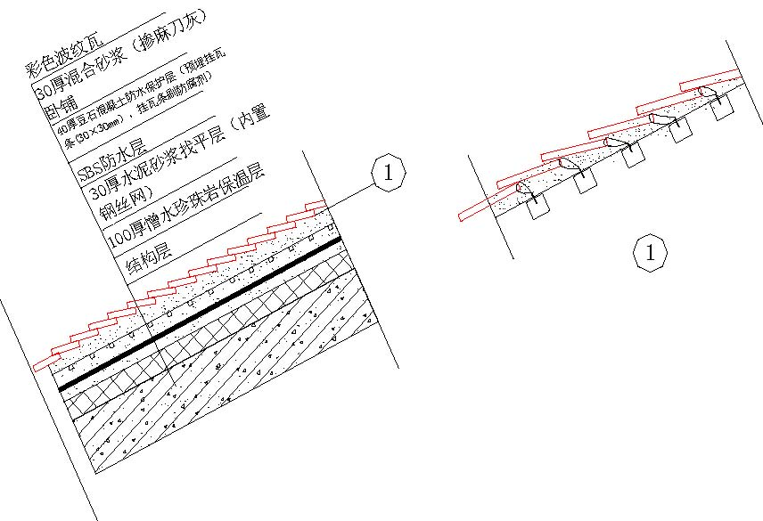
图4-9 坡屋面挂瓦做法示意图

外墙装饰、装修工程
本工程外墙面面砖选用浅驼色瓷砖。
将凸出墙面的混凝土砂浆剔掉，用钢丝刷满刷一遍。墙面浇水湿润并吊线、套方、找规矩，贴出灰饼。刷界面剂，随刷随抹底灰，底灰厚5mm，配比为1:0.5:3 水泥石灰膏砂浆，压实扫毛。隔天浇水养护，一般养护2～3d 可进行镶贴。刷一道素水泥浆，用1:0.2:2 水泥石灰膏砂浆做结合层，厚1.2cm。底子抹好灰后，卫生间墙面防水墙面的防水必须干透待完全干透后方可在防水层面上用界面剂与素水泥甩浆，待胶浆在墙面上完全凝固后方可进行镶贴。贴砖时，随贴随刷一道界面剂。面砖镶贴前应选砖预排，以使拼缝均匀，颜色一致，在同一墙面上的横竖排列，不宜有一行以上的非整砖。非整砖应排到次要部位或阴角处。将砖背面清理干净，使用前在清水中浸泡两小时以上，并待表面阴干后方可使用。找准标高，垫好底尺，确定水平位置及垂直竖向标志，弹好水平线，
根据已弹好的水平线，稳好水平尺，作为镶贴第一排磁砖的依据，由下往上逐层镶贴，挂线镶贴，做到表面平整，不显接茬，接缝平直，特别是阴阳角必须垂直，但一面墙不能一次贴到顶，以防塌落，粘贴时随时用干棉纱将缝隙挤出的浆擦干净。在墙砖粘贴48h 过后，检查墙砖无空鼓、歪斜、缺棱、掉角后，墙上酒适当水，把拌制好专用海菜粉，用抹子刮上砖缝，然后用刮板将海菜粉往缝里刮满、刮完、刮严，再用麻丝和擦布将表面擦净。

内墙装饰、装修工程
4.13.1 本工程室内墙体水泥砂浆抹灰，水泥使用普通硅酸盐P.032.5 水泥，砂采用中砂。抹灰前检查门窗框位置，并与墙体连结牢固，连结缝隙用嵌缝膏嵌填。墙表面的灰尘、污垢清理干净并洒水湿润。预埋预设铁件提前安装好，用水洇透后再用1：3 水泥砂浆分层补抹平。为了防止填充砌块墙和框架混凝土表面抹灰层出现裂缝，在接缝处增加钢板网，做法见下图：

空心砌块
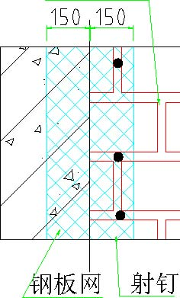
图4-10 钢板网抹灰施工图
抹灰施工前先做样板，经检查合格后再组织大面积施工。
4.13.2 内墙石材饰面工程
收料验货：验收石材要有专人负责管理，要按设计要求认真检查石材规格、型号是否正确，与料单是否相符，如果发现颜色明显不一致的要单独码放， 以便退还给厂家。
基层清理：将基层表面的灰砂、油渍和油垢清除干净。
弹线找规矩：按照图纸要求，用经纬仪打出两个大角的20cm控制线，以便随时检查垂直度。预埋件采用12 ㎜厚钢板，预埋在混凝土墙内或采用螺栓将钢板固定在墙上。
利用废弃的大理石石材裁成10×10cm 方块，在距石材左右边缘8cm 处弹线，用环氧树脂胶将小石块粘在石材上。在小石块上开通槽，挂在龙骨的预埋件上小石块的粘贴位置。根据龙骨上预埋件的深度和宽度在小石块上开通槽。调整预埋件上的螺栓，使石材平整、牢固。
石材粘贴：安装方式为从下至上， 横向一层一层往上安装，首先按图纸要求，安装好第一排石材挂件，上部挂件只需用手拧紧螺母，底部挂件螺栓用活扳子拧死，通过试装石材正确无误后，再在石材的底部两个挂件方孔内，注满环氧树脂胶，然后压入已安装好的底部挂件上，同时把上面两个挂件套入石材上面两个安装孔内同时拧紧上部两个石材挂件连接螺栓，并在安装孔内注满环氧树脂胶，且随时校正其平整度，平整度确认无误后，再在石材挂件与石材内侧面相接处滴上瞬间强力粘合剂502 胶，让其固定以保证在环氧树脂胶在未达到胶结强度时，进行下一块石板材施工，以此方法连续施工。
嵌缝、磨光花岗岩的板缝用水泥浆搓填、清洗、打蜡、养护。

4.13.3 立邦漆饰面墙
检查及清理墙面是否按设计及规范要求施工完毕。
在基层上满刮石膏腻子灰浆，每次厚度小于0.5mm 用砂纸打磨平整，用砂布擦干净表面。腻子刮涂的遍数根据墙的平整度而定。
把涂料充分搅拌，使之均匀方能使用，使用过程仍需继续搅拌，涂料在使用过程中不能任意加水稀释；否则将影响涂膜强度。
用毛刷、排笔勤刷、短刷，初干后不可反复涂刷。涂刷方向长短应一致，涂刷三次盖底，最后刷一遍面涂。
刷涂料时，室内温度太低时，不能施工，施工最低温度为5℃， 在涂刷后，凡使用过的刷子、羊毛滚子、容器等应放在清水中清洗，以便下次再用。

4.13.4 壁纸粘贴
基层处理:裱糊前,将基体或基层表面的污垢、尘土清除干净，泛碱部位用9%的稀醋酸中和清洗。基层上不得有飞刺、麻点、砂粒和裂缝，阴阳角应顺直。基层清理后，在基层上刮腻子，磨砂纸。腻子为乳白胶：羧甲基纤维素：滑石粉=0.8：2：10。
刷底油：底油材料为松香水：酚醛清漆=0.5：1，调合均匀，涂刷一遍。
刷底胶：用1：1 的界面剂胶水溶液等作底胶，涂刷基层表面。
分幅弹线：首先在室内正面向室内死角按壁纸幅面排幅，阳角处包角，阴角处搭接，并按分幅计划弹上垂线，并编号注明，作为裱糊的基准线。
裁纸：根据墙面分幅尺寸，按壁纸图案拼花要求裁好纸，编上相应的号码，两头预留30-50mm 余量备裁切，平放待用。
壁纸湿润：将裁好的壁纸反卷好，放在清水槽内浸泡2-5min，取出，抖掉浮水，静置15-20min 备用。
刷胶粘剂：先将案板擦净，将裁好的壁纸背面向上放平，用大扁毛刷均匀涂刷，并按500mm 长一段，胶面对胶面，背面对背面折叠成一摞备贴。
粘贴：将刷胶后成摞的壁纸，展开第一个折叠部分，贴于墙上，沿基准线垂直（水平）贴于墙上，用塑料刮板刮平，赶出气泡和多余的胶粘剂，用干净毛巾将壁纸缝擦净，最后用壁纸刀割去多余部分。若自然边对花的壁纸，则对花后纸边对严即可，若自然边不齐，不能对自然边拼缝，则用抽刀法搭缝粘贴，即两幅纸对花后重叠一点粘好，用长尺杆、壁纸刀沿搭接重叠部分的中线一刀切断，撕掉切下的两个纸边，用刮板将纸缝刮平，对严即可。阳角处包角贴实，阴角处搭缝贴，缝头留在背光面。

吊顶工程
本工程采用石膏板吊顶。
根据楼层标高水平线,根据设计标高，沿墙四周弹顶棚标高水平线，在墙上划好龙骨分档位置线，在弹好顶棚标高水平线及龙骨位置线后，确定吊杆下端头的标高，安装Ф8吊筋，吊筋与预留的预埋铁件焊接，间距为900-1200mm。
采用U50、U60轻钢主龙骨，龙骨间距为不大于1200mm。主龙骨用与之配套的龙骨吊杆与吊筋安装，安装完后进行调平处理。边龙骨水泥钉固定，固定间距在300mm左右，次龙骨选用U50轻钢龙骨，间距为600mm。横撑龙骨垂直于次龙骨采用平面连接件与次龙骨连接，安装位置在石膏板接缝处，安装完毕再次进行凋平。饰面板选用9.5厚石膏板，石膏板与轻钢骨架固定的方式采用2×25自攻螺钉固定法，在已安装好并经验收轻钢骨架下面（即做隐蔽验收工作）， 安装石膏板。自攻螺丝间距为200-300mm，边沿150-170mm。将石膏板之间接缝用缝膏嵌缝， 并用砂纸打磨平整，然后进行饰面涂料。

楼、地面工程
4.15.1 石材地面

将基层表面的积灰、油污、浮浆及杂物等清理干净，如局部凹凸不平，应将凸处凿平，凹处用1：3砂浆补平。根据设计图纸要求在房间四周墙上排尺取中，然后依取中点在地面垫层上弹出十字中心线，用以检查和控制饰面板块的位置，并将底线引至墙面根部。
拼花图案地面铺前进行试拼，调整颜色、花纹,使之协调美观。试拼后逐块编号然后按顺序堆放整齐。为检验板块之间的缝隙，核对板块与墙面、柱、洞口等的相互位置是否符合要求，一般还进行一次试排，在房间内的两个相互垂直的方向，铺两条宽大于板的干砂带，厚不小于30mm，根据图纸要求把大理石板块排好，试排好后编号码放整齐，并清除砂带。将饰面板材各铺一条，以便检查板块之间的缝隙,镜面板接缝采用硬拼缝，并核定板块与墙面、柱根、洞口等的相对位置，找出二次加工尺寸和部位，进行划线加工。
大理石楼地面镶铺前将混凝土垫层清扫干净，再洒水湿润(不留明水)均匀地刮素水泥浆一道。把标准板安放在十字交叉点中间处，如十字中线为中缝，便在房间四角各放一块标准块，详见下图：以利拉通线控制楼地面标高，标准板用水平尺和角尺校正，并拉通纵横地面标高线铺贴。根据标准块定出的楼地面结合层厚度，拉通线，铺结合层砂浆，每铺一片板块抹一块干硬性水泥砂浆，稠度以手捏成团不松散为宜。铺好后用大杠刮平，再用抹子拍平即可辅板材。铺板块采用由房间中部往两侧退步法辅贴。安放板材时， 将板材四角同时往下落，用橡皮锤轻轻敲击木垫；如发现空鼓现象，将板材掀起用砂浆补实再进行铺贴。铺完后进行板面清理，防止板面污染。当各道工序不再上人施工时进行石材楼地面打蜡，使石材楼地面达到光滑洁净。
4.15.2卫生间楼面施工作法
卫生间楼面的施工质量的好坏主要取决于卫生间找平基层与防水层的结合质量,防水层与保护层的结合质量,保护层与云石面层的结合质量。 在地漏位置按下图施工：
地漏
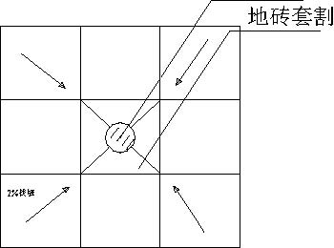
图4-11 地漏安装示意图
4.15.3 木地板施工工艺 木龙骨使用前进行防腐、防火处理，采用30mm×40mm木龙骨，间距根据木地板的长度规格控制在400mm以内，木龙骨之间加横撑，中距1200-1500mm之间，相交用铁钉钉固以防松动，木龙骨安装前先在楼板面用Φ16的冲击电钻在弹出的十字交叉点打孔， 孔深40mm 左右， 孔距800mm 左右，然后在孔内下木楔，固定时用长钉将木龙骨固定在木楔上，木龙骨上每隔1m，开深不大于10mm，宽20mm的通风小槽。木地板铺钉时，地板应与木龙骨垂直铺钉，钉子要与地面呈45°角或60°角倾斜钉入，使板靠紧，接缝设在木龙骨中心部位，间隔错开。木地板面层与墙面之间留10-20mm 缝隙。木地板与龙骨连接采用木地板专用胶粘剂粘贴并用20mm气钉倾斜钉入。木地板铺装完毕后，清除上面的垃圾及胶液，用塑料膜或旧地毯进行保护，以便踢脚线的施工。
4.15.4地毯铺设
原楼地面要表面平整、光滑、洁净，如有油污，采用丙酮或松节油擦试干净。根据地毯的幅宽及地毯的铺贴方向，在地面上划出每幅地毯接缝处分格线。地毯剪裁应在比较宽阔的地方集中统一进行。一定要精确测量房间尺寸，并根据房间尺寸、形状用裁边机断下地毯料，每段地毯的边要比房间长出5cm左右,宽度要以裁去地毯边缘线后的尺寸计算。沿房间四周踢脚板边缘，用高强水泥钉将倒刺板钉在基层上(钉朝向墙的方向)，其间距约40cm左右，倒刺板应离开踢脚板面8～10mm， 以便于钉牢倒刺板。将5mm 厚的衬垫采用点粘法刷401胶，粘在地面基层上，离开倒刺板10mm左右。将裁好的地毯虚铺在垫层上，然后将地毯卷起，在拼接处缝合。缝合完毕，用塑料胶纸贴于缝合处，保证接缝处不被划破或勾起，然后将地毯卷起，用弯针在接缝处做绒毛密实的缝合，将地毯的一条长边固定在倒刺板上,用地毯撑子拉伸地毯、拉伸时，用手压住地毯撑，用膝撞击地毯撑，从一边一步一步推向另一边，反复拉伸，直至拉平为止。然后将地毯固定在另一条倒刺板上，掩好毛边，长出的地毯，用裁剪刀割掉。一个方向拉抻完毕，再进行另一个方向的拉伸，直至四个边都固定在倒刺板上。

门窗工程
4.16.1 铝合金门窗安装

在最高层找出门窗口边线，用大线坠将门窗口边线下引，并在每层门窗口处划线标记，并用经纬仪进行校正。门窗口的水平位置应以楼层+1m水平线为准，往上反，量出窗下皮标高，弹线找直。按设计要求将披水条固定在铝合金窗上，应保正安装位置正确、牢固。根据已放好的安装位置线进行安装，并将其吊正找直，无问题后方可用木楔临时固定。与墙体固定时，用射钉枪将固定用不锈钢连接铁件与墙体进行固定，铁脚至窗角的距离不大于1 80mm，铁脚尖距小于6 00mm。铝合金门窗固定好后，应及时处理门窗框与墙体缝隙，可采用保温材料填塞缝隙，外表留5～8 mm 深槽口填嵌缝膏，严禁用水泥砂浆填塞。在门窗框两侧进行防腐处理后，将窗框四周的缝隙同时填嵌，填嵌时用力不宜过大，防止窗框受力后变形。将预留门洞按铝合金门框尺寸提前修理好，在门框的侧边固定好连接铁件，门框按位置立好，找好垂直度及几何尺寸后，用射钉或自攻螺丝将门框与墙体预埋件固定。在用保温材料填嵌门框与墙体之间的缝隙，最后用密封膏填嵌墙体与门框间的缝隙。根据地弹簧的安装位置，提前剔洞，将地弹簧放入剔好的洞内，用水泥砂浆固定。地弹簧安装必须保证地弹簧座的上皮与室内地平一致，地弹簧的转轴轴线与门框横料的定位销轴心线一致。门框扇的连接是用铝角码的固定方法，具体作法与门框安装相同。待浆活修理完，交活油刷完后方可安装门窗的五金配件，安装工艺要求详见产品说明，要求安装牢固。
4.16.2 木门安装
安装时应根据门的尺寸、高度、安装位置和开启方向，在墙上、地面上划出门框的位置线。以1m水平线为依据，为保证相邻门框的顺平和墙面交圈，在墙上拉小线找平，找直。并用水平尺将线引入洞内，作为立框时的标高，再用线坠校正吊直。根据室内+1m水平控制线检查门框安装的标高尺寸，用木楔将门框临时固定，有贴脸的木门立框时，应与抹灰面齐平，最后用1:3 硬性砂浆填缝。先确定门的开启方向及小五金型号、安装位置，对开门扇扇口的裁口位置及开启方向，然后检查门口尺寸及高度是否正确，边角是否方正有无串角，再将门扇靠在框上划出相的尺寸线，如果门扇太大，应根据门框尺寸将大出的部分刨去，若门扇小应绑木条，且木条应绑在装合页的一面，用胶粘后并用钉子钉牢，钉帽要砸扁，顺木纹送入框内1 ～2mm。合页安装时应先拧紧一个螺丝，然后关上门检查缝隙是否合适，口与扇是否平整，无问题后方可将螺丝全部拧上拧紧。门扇开启后碰墙，为固定门扇位置，应安装门碰头，对有特殊要求的关闭门，应安装门扇开启器。五金安装应符合设计图纸的要求，不得遗漏，一般门锁、碰珠、拉手等距地面高度为95～100cm。

给排水、通风与空调专业设备安装
4.17.1 预留套管和预留洞

普通钢套管安装
根据所穿墙体的厚度及管径尺寸确定套管的规格、长度，下料后套管内刷防锈漆一道。当管径≤80mm时，套管比管道大两号，当管径＞80mm时，套管比管道大一号。
（2）防水套管安装
穿地下室外墙的各种管线均采用刚性防水套管，防水套管的管径比设计管道的管径大两号。将预制好的套管在浇注混凝土前按设计要求部位固定好.
（3）预留洞 管道预留洞应密切配合土建施工进度，预留洞的大小标高位置应严格按照设计图纸施工。尽量避免大面积剔凿混凝土。在浇注混凝土过程中要有专人配合校对，看管模盒，以免移位。
4.17.2 托吊卡架安装
按设计图纸和规范要求，测定好吊卡位置，找好坡度，将吊杆直接打膨胀螺栓或预埋件固定在顶板上。吊杆采用圆钢，管卡采用扁铁制作。空调水管道与支、吊架之间，应有绝热衬垫。
4.17.3 给水、热水、中水系统安装

安装顺序依次为干管、立管、支管。
管道安装完毕应按设计要求和施工规范进行相关试验。

4.17.4 卫生器具安装
卫生器具的规格型号必须符合设计要求，并有出厂产品合格证。
卫生器具的稳装要与土建专业配合。

4.17.5 消防系统安装
消防管道安装完毕应根据设计要求和施工规范进行相关试验。
消火栓栓口距地面距离应统一为1.1m。消火栓箱采用暗装。
喷淋头的安装应密切配合土建，结合吊顶分格布置喷头的位置，使其在不违反规范的情况下尽量位于分块的中心，且分块均匀。

4.17.6 采暖系统安装
具备供热条件后，应进行调试，使每一通路水温达到正常范围。
散热器的型号规格质量及安装前的水压试验必须符合要求和施工规范的规定。散热设备支架的数量和构造应符合设计要求施工和规范规定，位置正确埋设平整牢固，支架排列整齐，与散热器接触紧密。

4.17.7 排水系统安装
据卫生器具排水口的准确位置，确定排水管道甩口位置及相互距离。
管道安装完毕应按设计要求和施工规范进行相关试验。

4.17.8 空调水系统安装
管道安装完毕应按设计要求和施工规范进行相关试验。
冷凝水采用镀锌钢管，排水管坡度宜大于或等于8 ‰。

4.17.9 管道阀配件安装
阀门安装前强度和严密性试验试验应在每批（同牌号同型号同规格）数量中抽查10 % 且不少于一个，对于安装在主干管上起切断作用的闭路阀门应逐个作强度和严密性试验，合格后方可使用，其他阀门在系统试验中校验。
4.17.10 水泵安装
水泵安装当中注意减振器的安装质量，确保噪声符合设计及施工规范要求。各种水泵在安装前，应注意地脚螺栓的稳固垂直，螺栓的选用应该与设备的技术要求相符。
4.17.11 冷水机组安装

冷水机组进场应有产品合格证、检测报告。
冷水机组基座要求平整光洁。
冷水机组接管时，不应将管道的重量落在机组上。

4.17.12 冷却塔安装
冷却塔安装应水平，各台冷却塔的水面高度应一致。
冷却塔的出水口及喷嘴的方向和位置正确，积水盘应严密无渗漏；分水器布水均匀。
冷却塔风机叶片端部与塔体四周的径向间隙应均匀。

4.17.13 管道及设备防腐保温
给排水、凝结水管道保温材料选用10mm 阻燃海棉绝热管材；热水管道采用30mm 玻璃棉管壳,包铝箔防护及防潮。空调水管道保温材料选用30mm 聚乙烯绝热管材。
管道保温时，对阀门、过滤器、法兰等部件要单独保温，便于拆卸维修。
管道、设备及容器的防腐应按设计要求进行施工。

4.17.14.风管制作
钢板厚度≤1.2mm采用咬接；＞1.2mm 采用焊接。方、矩型法兰由四根角钢组焊而成。风管法兰孔距应符合设计要求和施工规范的规定。
4.17.15 风管安装

先确定标高、风管支吊架形式； 根据吊架形式设置吊点，本工地采用膨胀
螺栓法。
（2）管道安装完毕应按设计要求和施工规范进行相关试验。

4.17.16 风管及部件的保温工程
所有空调送、回风管、排风管全部采用δ=30mm 聚乙烯保温板保温；吊顶内的排烟管道用δ=60mm 岩棉板保温；保温管与吊支架间内垫用经防腐处理的木方，厚度与保温层相同。
4.17.17 风机盘管安装
风机盘管逐台进行水压试验；冷热水管坡度正确，凝结水应畅通流到指定位置，不得有倒坡和积水现象；风机盘管同冷热管用软连接，在管道系统冲洗排污后进行，以防堵塞热交换器；暗装风机盘管吊顶应留有检查口。
4.17.18 风口安装
风口与风管连接采用拉铆枪拉铆，风管管壁在风口内边外侧，风口管壁与风管之间用海绵条或8501 密封胶带封严，安装完后用塑料布封严。
4.17.19 通风机组安装

风机安装就位前，将设备基础表面的油污、泥土杂物和地脚螺栓预留孔清除干净；
风机安装在无减震的支架上，应垫上4-5mm 厚的橡胶。
风机的传动装置外露部分要有护罩。风机的进气口或进气管路直通空气时，应加装保护网或其他安全设施。
通风机附属的自控设备和观测仪器、仪表的安装，应按设备技术文件规定进行。

设备、系统试运转与调试
4.18.1 设备单机试运转
主要包括通风机、空调机组、水泵、制冷机组、冷却塔风机等的单机试运转。运转后检查设备的减振器是否有位移现象，设备的试运转要根据各种设备的操作规程进行，并作好记录。
4.18.2 无生产负荷的联合试运转 在单机试运转合格的基础上，可进行设备的无生产负荷联合试运转，联合
试运转前系统必须经过平衡调整。
4.18.3 中央空调系统调试

供电、控制系统的测量：供电、控制系统是向各个系统提供动力及工程实现自动化控制的关键.
送、回风系统的测试：首先将所有的风量调节阀定在通风的最大位置上，使送风系统畅通无阻，然后检查好风机的电源线路，并按规范的要求检测电机和线路的绝缘状况，清除障碍风机运转的杂物，观察叶片与机壳是否相碰，如果一切都正常的话，便可以向风机供电运转。然后，通过调节风量、风速、调整各风口风量的均匀度，使其符合设计的要求。风机盘管多用于房间的空气调节，其供电和控制都是独立系统，因此，在测试风机盘管时，应逐台分别检查供电线路及三速开关，然后再供电调试运转。在运行正常的情况下再测量其风量。
新风系统的测试:其测试方法与送风系统相同。
冷却水系统的调试: 冷却水管道安装完毕后，需对水管内壁进行冲洗。
冷冻水系统的调试：冷冻水管道安装完毕后，需对水管内壁进行冲洗。在冲洗之前先关闭风机盘管的进水阀。开启旁通阀，使清洗过程中管内的杂质，通过旁通阀，最后排出管外。
冷水机组的调试：由供货厂家负责调试。
中央空调系统的综合调试：当冷水机组和各独立系统调试完毕后，接着进行整个系统的综合调试。

电气设备安装
4.19.1 配管工程

材料要求：本工程全部采用焊接钢管，要求壁厚均匀，无劈裂、砂眼、楞刺和凹扁现象。
强、弱电进户管的做法：均埋设在室外地坪以下，管子敷设重点解决好防水问题，防止地下水渗入室.
现浇楼板内暗配管：首先按照施工图确定灯位，根据房间四周墙的位置，弹好十字线，在顶板第一层筋绑扎完后，将堵好的盒子固定牢，然后敷设管路。
有两个以上盒子时，要拉直线。
（4）现浇墙体内暗配管：依据施工图中门的开启方向，确定出线盒等的位置，要求盒的中心距门边180mm。
（5）随墙（砌体）配管：根据水平50 线(即土建在钢筋上以红漆做的标高点)确定盒、箱位置并稳好，管子放在墙中心，管口向上处要堵好。 （6）JDG 管敷设。管路连接采用专用接头，无需做跨接地线。
（7）管路的敷设和连接
暗配管弯曲半径不应小于管外径的6 倍，埋设在混凝土中时弯曲半径不应小于管外径的10 倍。
明配管弯曲半径不应小于管外径的6 倍，当两接线盒间只有一个弯曲时，弯曲半径不应小于管外径的4 倍。
管子的弯扁度不得大于0.1 倍管外径，没有明显褶皱、凹陷。 4） 焊接钢管采用套管连接。套管长度为管径的2.2 倍，套管管径应与管径相匹配，焊口应牢固严密。JDG 管连接采用直管接头（ 或螺纹接头带紧定螺钉一端）插紧定位后，用紧定扳手持续拧紧紧定螺钉，直至拧断“脖颈”。
敷设在地下室的潮湿场所时，管口及连接处均应密封。
（8）管路的布置
暗配管当配管长度超过以下长度时，应加装接线盒，无弯时30m， 有一个弯时20m，有两个弯时15m，有三个弯时8m，不允许有四个弯。
暗配管要固定牢固，混凝土中每隔1m 用铅丝与钢筋绑扎，接线盒旁15cm 以内必须用铅丝与钢筋绑扎。
埋入墙或地面的管子应尽量减少重叠，管子保证有15mm 以上的保护层，同向管路间保证有25mm间隙。
明配管时管路布置要按照横平竖直、注重观感的原则，空间布置合理。管路要先弹线定位，在任意2m段配管平直度和垂直度偏差不大于3mm， 全长偏差不应超过管子内径的1/2。
管路进配电箱的连接采用锁紧螺母固定，并要求一管一孔。
管进盒(箱)时要用锁紧螺母固定，管出螺母2～3 扣。
（9）管盒的位置设置
要保证强电盒口与弱电盒口的距离在50cm 以上，保证盒口与暖气片、管道等的距离，当插座上方有暖气管时，其间距应大于200 mm。下方有暖气管时， 其间距应大于300mm。
对消防探测器盒口的安装位置应注意：在宽度不小于3m的走道顶棚上的探测器，宜居中布置，感温探测器的安装间距不应超过1 0m，感烟探测器的安装间距不应超过15m，探测器距墙的距离不应大于探测器安装间距的一半；在楼梯间、走廊等处安装感烟探测器时，应选在不直接接受外部风吹的位置。
（10）管路的接地：焊接钢管管路应做整体连接，管进盒、箱应做跨接地线，两端焊接面不得小于该跨接线直径的６倍，焊缝均匀、牢固,焊接处要清除药皮，刷防腐漆（混凝土内不刷）。
（11）与电动机连接：采用防液金属软管连接，软管长度不得大于2m， 固定间距不得大于1m，在管口处装设防水弯头。

4.19.2 桥架安装工程
桥架水平敷设时，跨距为1.5m；垂直敷设时，固定点间距为2m。支架安装牢固，间距均匀。出接线盒、箱、柜、拐角、转弯和变形缝及钉子接头的三端500mm 内设固定支持点。在水平敷设时，支吊架应与桥架底面贴平没有缝隙，至少每隔一个支架与桥架本体固定一次。桥架的接口应平整，接缝处应紧密平直，槽板盖上后应平整，无翘角。桥架进箱、盒、柜时，进线和出线口等处应采取抱角连接，并用螺丝紧固。桥架连接应采用连接板，用垫圈、弹簧垫、螺母紧固，螺母必须在线槽外侧。
4.19.3 插接母线安装

根据图纸设计，综合考虑插接母线所在空间位置及其他管道的位置，确定插接母线安装的路线；按支、吊架安装间距在2000mm 以内，找出每一个支、吊架的具体安装位置，然后进行安装。在插接母线拐弯处增加吊架。支、吊架安装完毕后再进行插接母线安装。由变配电室开始按生产加工工艺图在厂家指导下进行安装，每安装一节就要用绝缘摇表测试一次，直到安装完毕。与配电柜连接完毕，在试送电前，再次对插接母线进行绝缘摇测一次，确保送电安全。
4.19.4 配线工程
穿线前先将管子用布清扫，穿好带线，带好护口后进行穿线。穿入管内的绝缘导线，不允许有接头和局部破损及扭结现象。涮锡缠绕时应保证接触面积和机械强度，缠绕5 圈，并做导线回头，导线连接完毕，在2d 之内就要涮锡，涮锡后包扎严密。在配电箱内，单股导线可不涮锡而直接压接在N 排或PE 排的螺丝上，弹簧垫、平垫齐全，压接牢固。多芯硬线或多根单芯导线压接在同一根接线柱上时，可采用压接涮锡线鼻子与接线柱连接，弹簧垫、平垫齐全，压接牢固。
线路检查及绝缘摇测：线路的绝缘摇测选用500V，量程为1-500M_{Ώ} 表，线路的绝缘阻值不小于0.5M_{Ώ} 。动力线路的绝缘电阻值不小于1M_{Ώ} 。电气器具未安装前进行线路绝缘摇测，摇测应将干线和支线分开，电气器具全部安装完在送电前进行线路第二次摇测，先将线路上的开关、刀闸、仪表、设备等用电开关全部置于断开位置，确认绝缘摇测无误后再进行送电试运行。

4.19.5 电缆敷设
电缆敷设沿桥架水平敷设时，应排列整齐，不得有交叉、重叠、扭曲和接头等现象，每隔1m应进行绑扎，绑扎应牢固。沿桥架垂直敷设时，每层最少加装两道卡固定，放一根随后立即固定一根。
敷设要求：在电缆的终端头、拐弯处、中间适当位置及两端应装设标志牌，牌上标注电缆规格、型号、起点、终点等，标志牌规格应统一，材质应防腐，挂装应牢固。放电缆时用电缆支架将电缆架支起，电缆轴能自动转动，防止电缆扭曲，禁止在地上拖拉。电缆敷设时应先放较长的电缆，最后放较短的电缆，不要轻易将电缆锯断，更不允许一根电缆中间进行接头。

4.19.6 配电箱安装
根据预留孔洞尺寸先找好箱体标高及水平尺寸，固定好箱体，做好电气接地连接，然后用水泥砂浆填实周边并抹平齐，待水泥砂浆凝固后再安装盘面和贴脸，安装盘面要求平整，紧贴墙面，贴脸平正，垂直偏差不大于3mm。
配电箱的安装要求:同类配电箱安装高度一致，电箱带有器具的铁制盘面和装有器具的门均应有可靠的软铜PE 线接地。配电箱内的导线应分清颜色，出线的开关应标明回路名称。配线应排列整齐，并绑扎成束，盘面引出、引入的导线应留有适当的长度，以便检修；导线剥皮处不损伤线芯或线芯过长，导线压接点牢固可靠，多股导线加装压线端子，涮锡压接，不得减少导线的股数。箱内导线连接方法详见配线工程。配电箱安装应牢固、平正、其垂直度偏差为3mm；固定面板用的机螺丝，应采用镀锌圆帽机螺丝，其间距不得大于25 0mm。
4.19.7 低压配电柜安装
基础型钢安装：调直型钢，然后按图纸要求预制加工基础型钢架，并刷好防锈漆及面漆。基础型钢顶部宜高出抹平地面100mm 以上为宜。
配电柜的组立：配电柜的基础型钢找平放正后，与地面连接牢固，槽钢内底部干净、平整。配电柜就位后用M12 镀锌螺丝与基础型钢连接固定。配电柜内导线或电缆要求走向合理、顺直，导线留有一定的余量并用塑料绑扎带绑扎成束，绑扎间距均匀。各相导线分色清晰，且各相颜色区分一致，多股线涮锡部位用和导线一致的绝缘带缠绕，缠绕长度一致、线管进线处带塑料护口，潮湿场所穿线后对管口进行封堵。
配电柜内导线压接：导线压接的鼻子必须使用闭口鼻子，严禁使用开口鼻子；接线鼻子涮完锡后，与导线用压接钳进行压接。与母排压接时，在一个螺栓上只能压一个接线鼻子。进入配电柜的管、线槽都应用接地线与接地母排连接，柜内的接地线严禁串接。母排上的鼻子压接应压在母排后的螺栓上，平垫、弹簧垫齐全。螺栓穿法按照如下原则：由里向外穿；由左向右穿；由下向上穿。

4.19.8 灯具安装
吸顶灯安装：根据设计图确定出吸顶灯的位置，将灯具底座贴紧建筑物表面，底座应完全遮盖住灯头盒。
吸顶日光灯的安装：根据设计图要求确定日光灯的位置，将日光灯贴紧建筑物表面，日光灯的灯箱应完全遮盖住灯头盒，对着灯头盒的位置打好进线孔，将电源线甩入灯箱。灯壳安装完毕后，调整灯脚，再装灯管和启辉器。
吊链日光灯的安装：根据灯具的安装高度，将全部吊链编好，把吊链挂在灯箱挂钩上，并且在建筑物顶棚上安装好塑料圆台，将导线依顺序编叉在吊链上，并引入灯箱，压入灯箱内的端子板（瓷接头）内。将灯具的反光板用机螺丝固定在灯箱上，调整好灯脚，最后将灯管装好。
壁灯的安装：根据设计图确定出壁灯的位置，将灯具底座紧贴墙面，底座应完全遮盖住灯头盒，对着灯头盒的位置打好进线孔，将电源线甩入灯盒内。然后再压灯线，装灯罩。
嵌入式日光灯安装：根据装修图，先确定好灯具位置，再安装灯具吊杆，按吊杆的位置在灯具上对应打孔，然后把灯具外壳固定在吊杆上。最后将灯具的反光板用机螺丝固定在灯箱上，调整好灯脚，把灯管装好。
筒灯安装：在装修吊板之前，电气人员把筒灯电源线穿防液金属软管从灯头盒引至灯具安装位置附近；再根据装修图，精确确定好灯具位置，按筒灯的大小进行开洞，接线后安装筒灯。
花灯安装：本工程大量使用吊灯， 在安装前按照灯具的总重量(毛重)，确定安装固定所用膨胀螺栓的规格型号及数量，膨胀螺栓及灯具悬吊件安装完毕，对悬吊件进行承重试验，所用试重均大于灯具总重的2 倍以上。所有花灯承重试验时间均在72h 以上。承重试验完毕，进行灯具安装。按照灯具厂家提供的每个灯具装箱清单开箱清点，查看是否齐全，玻璃罩是否破裂；按照其安装说明书进行灯具组装，组装完毕后，查看灯线连接是否正确，进行线路绝缘测试，然后通电试灯。最后把花灯固定在悬吊件上，把灯具与吊顶预留接线盒内的电源接通，而后做通电安全检查。

4.19.9 开关、插座安装工程
建筑物内所有开关的开、关方向一致(上合下分)，且开关必须控制相线，多极开关的接线应做鸡爪形连接。
开关位置与灯位相对应，依次从左向右控制。
同型号成排安装的开关应排列整齐，高度一致，高低差不应大于5m m。
安装后的面板应端正、严密并与墙面平。
电源插座面板与电话、计算机出线口、电视用户口等弱电面板之间的间距要大于500mm 以上。
插座接线相序为“左零右火上接地”，开关、插座连接的导线在圆孔接线端子内折回头压接。

4.19.10 防雷及接地安装工程
接地装置:接地体之间用镀锌扁钢焊接连接，扁钢应侧放，通过结构时期预留的接地镀锌扁钢与接地体连接，焊接达到要求。接地体埋设位置距建筑物不小于1.5m。
自然接地体：用基础底板主钢筋按不大于8×8m 的网格进行焊接，与所有的引下线相连并在室外-0.8m人工接地体相连的40X4 镀锌扁钢。
引下线焊接：按电气图纸引下线位置要求，将结构竖向柱内两根相对的钢筋与底板钢筋搭接焊好，并将柱内主筋用色标作好标记，色标颜色应一致并与土建上用的颜色区分开。
测试点安装：按施工图从引下线引出40X4 镀锌扁钢，在墙外侧设测试预埋盒，测试点安装盒应干净方正，用塑料胀塞及自攻丝固定在外墙上，箱盖上设有明显的防雷接地标志。
避雷网安装：避雷网支架高度为120mm， 各支点间距为1m， 离拐弯中心点为300mm ，支架应有机械强度，不易变形。避雷网与引下线甩出线焊接处应刷防锈漆二道和银粉一道。

4.19.11 卫生间局部等电位安装 在结构时期，从防雷引下线用40X4 镀锌扁钢引至卫生间局部等电位箱的预
留洞，镀锌扁钢在等电位箱端部打孔。 在装修时期，随土建墙体二次结构，电气专业按设计要求进行等电位管路
2
敷设。等电位箱安装方法参见暗装配电箱做法，安装完毕后，用BV-4mm由局部等电位箱接地排与卫生间钢制管道相连。连接方法使用抱箍式。

雨季施工
根据进度计划，该工程基础工程和主体结构施工在雨季来临之前编制详细的施工方案。
4.20.1加强领导
成立雨季施工领导小组，组织全体员工学习雨季施工知识，组织贯彻实施雨季施工措施。建立气象预报制度，及时掌握气候变化情况。
4.20.2将现场坑洼处填平，根据现场地形确定向排水方向，找好坡度，防止场内积水。现场内临时道路要按0.5%左右起拱，主要道路的路面全部硬化。
4.20.3雨季来临前，水泥库、器材库房、木工棚等做好防雨、防潮准备，各种材料现场临时码放时，底部垫好木方，做好排水准备，并用塑料布或彩条布覆盖好，防止长期受雨淋、浸泡而变形。
4.20.4为防止地面水流入地下室、基础、地下管沟及室内，雨季前提前将所有的出入口、洞口、管口等封堵好。
4.20.5提前备足苫布、塑料布、防水卷材等各种防雨用材料，准备好抽排水用的水泵及其他有关器材。
4.20.6现场各种机电设备（如配电箱、闸箱、电焊机等各种电机）搭设雨棚，电源线要绝缘良好，漏电保护装置要可靠，要有可靠的接地和防雨淋措施。

冬期施工
结构施工在常温，不考虑冬期施工。装修施工主要在2001 年冬季～2002年春季，室内采用通暖、封闭等措施，使湿作业在正温进行；室外装修的湿作业避免冬施，少量的采取抗冻措施。

主要施工管理措施

保证工期措施
本工程工期紧，为缩短工期，采用全面开挖，分区、分层、立体交叉的原则组织施工。
明确工期目标，在基础施工中划分五个区，即A 、B 、C 、D 、E 。结构阶段以B 、C 区进度为中心抓住这一主线安排施工。建立调度会议制度，每两天召开一次现场会议，及时检查，及时发现问题，及时解决。
严格质量检查制度，要求一次验收合格，不发生返工现象。加强成品保护，防止损坏成品，造成重修窝工现象。在操作技术上明确质量要求，一线操作者心中有数，如发生不可抗拒的原因，造成施工进度变化，有关人员立即进行计划调整，以确保总进度计划不变。
科学管理，安排合理的施工顺序，根据结构施工位置划分不同的施工流水段，编制科学、合理、直观的进度计划，让广大参施人员掌握并实施。提高工作效率，加快施工进度，抓住主要工序，合理安排劳动力，实现立体交叉施工。
加大机械化施工程度，提高各工种劳动力的工作效率，如选用先进的、性能较高混凝土输送泵、塔吊和其他设备。为加快施工速度计划每天平均450 人左右，高峰期为600～800 人左右。
地下室结构竣工验收后及时插入装修施工，肥槽回填土时不单占作业时间，缩短工期。
混凝土配制主要墙、柱加高效早强剂，减少拆模时间，地下室及主体结构按结构“长城杯”标准组织施工。
采用先进可靠的冬期施工技术，编制冬施方案，组织冬期施工，保证施工连续进行。
编制切实可行的雨期施工措施，保证质量前提下顺利施工。
暖卫电气等设备安装与其他各分部工程配合穿插作业，同步进行，不占用整体工期。
运用AutoCAD 专业制图软件，在技术交底中做到规范、严整。
根据工程实际，尽量采用建设部推广的“新材料、新工艺、新技术和新设备”，制定先进的施工方案，最大限度的提高工作效率，缩短工作时间。

质量保证措施
5.2.1 明确工程质量目标为北京市“结构长城杯”，争创“国优鲁班奖”

由上级技术主管部门及项目经理部质量管理创优小组组成质量检查监督体系，明确责任，加强质量监督检查。
实行质量目标管理，明确总的目标是整体质量达到“国优鲁班奖”，结构质量达到“结构长城杯”标准，层层分解，落实质量预控目标。

本工程为宾馆改扩建工程，建造的宾馆及其配套建筑档次较高，要求比较严格。制定可靠、可行、先进的施工方案，保证施工的顺利进行；利用完善的管理结构和质量保证体系，确保质量目标的实现。贯彻“百年大计，质量第一”和预防为主的方针，执行“谁施工谁负责”的原则，坚持“三检制”的方法，进一步提高工程质量，确保优良工程。
严格按照我单位质量体系文件进行施工过程管理，建立本项目的质量保证体系,树立以质量为核心的经营管理指导思想。
5.2.2 建立健全完善的组织管理，质量保证体系
各级管理部门逐级负责，责权分明。各级质量管理人员对工程质量验收实行自检、交接检和专职质检员检查三检制。做到无计划无设计不安排施工，没有达到质量标准不交接，没有质量签字不决算承包合同。质检员、技术负责人、监理、建设单位四级检查把关。基础、主体、竣工验收由公司预验、总公司验收、质检站核验三级控制。
5.2.3 按程序办事，落实施工组织设计、施工方案

严格按程序办事，从各个方面实施控制，防止出现管理死角。设计图纸、施工组织设计、施工方案是施工的主要依据。工程管理人员及技术人员要认真熟悉图纸；施工前要进行施工组织设计交底和分项工程技术交底。要严格按图施工，严格认真的落实施工方案和各项管理措施，要根据现场实际情况，积极采用先进的施工工艺，科学的按施工进度合理调配劳动力，对每道工序都要建立严格的质量检验系统，并起到监督上道工序、保证本道工序、服务下道工序的作用。经有关方面研究确定后方可修改图纸设计和施工方案。落实施工方案不得打折扣。
5.2.4 严格落实技术质量管理工作，坚持四项原则
全过程控制原则:本工程设立项目技术负责人制,对土建、专业全部技术质量工作负责,对进场材料,订货半成品质量,施工质量拥有质量否决权。主要材料质量的控制方式为：主渠道、定点厂家和国家认证产品。必须有产品合格证和现场取样复试双能控制。
样板引路原则：对各分项工程，都实行样板墙、样板间制度。统一操作
要求、明确质量目标，经监理、建设单位认可后再大面积展开以消除各种质量通病。
（3） 分重点控制原则:订出三级质量控制重点,分别由项目经理、工程师、质检员控制。该工程重点控制项目有:基础、结构施工阶段的定位、标高复核；模板工程的预验和混凝土的强度等级的保证；地下室外墙防水混凝土的质量；钢筋的隐蔽验收和结构的预埋预留洞。装修重点控制工序搭接,抓好外檐工程、屋面工程、地面工程、防水工程和专业工种的各项安装。
（4） 对劳务层实行优质优价原则:加大优良与合格工日的价差，严格验收手续和验收标准。用经济杠杆促进操作人员的质量意识和创优良产品的自觉性。

5.2.5 施工过程中的质量控制
（1）“三检制” 自检：班组完成施工工序后，组织自检； 交接检：工长在自检完成后，对已完工序进行检查： 专检：项目经理部质检员对班组完成的工序进行检查。 “三检”完成以后，由工长填写《质量检验评定表》， 专职质检员核定。最
后请工程监理或建设单位核查。
（2） 隐蔽工程验收制度
隐蔽工程由项目技术负责人组织，质量检查员、工长、班组长参加检查，并做出较详细的文字记录。所有隐蔽项目，须在建设单位、监理、设计认可签字后，方可进行下道工序。
（3） 测量验线和地基验槽制度
测量员放线后，由技术负责人复验、技术处核验、关键部位约请设计、建设单位、监理验线；地基验槽请设计单位、地质勘探部门、监理和主任工程师、技术处有关人员共同进行验槽。
（4） 钢筋混凝土结构施工实行“两申请”制度
混凝土浇灌申请、拆模申请，由工种负责人提出，经理部技术负责人审批； 做好“五把关”： 把好原材料、混凝土配合比设计、配料计量、搅拌时间和坍落度控制关。
（5） 不定期抽查和定期检查制度：不定期抽查，班组在工序施工中要进行自检，质检员随时进行抽查；工程师不定期的对工地进行抽查，发现问题及时处理；
（6） 质量通病的防治

质检员对易产生质量通病的施工过程要严格要求和加强检查。技术组针对梁、柱接头尺寸不准、烂根、吃模夹渣、墙柱钢筋偏位、保护层偏大(偏小）混凝土振捣不实等通病进行研究预防。
（7） 特殊过程的质量控制 本工程的特殊施工过程有：地下室防水、钢筋接头（套筒冷挤压、直螺纹连接、闪光对焊）现场混凝土搅拌。
从人员配置、设备仪器的使用、产品使用三方面进行控制。项目经理部技术负责人应将总公司的特殊过程作业指导书，发给工种负责人和班长。实行特殊过程质量责任制，定岗定人定标准，实行专项检验。由质量检查员负责过程检查和记录。特殊过程操作人员必须持证上岗。
（8） 对采用的新工艺、新技术、新材料进行控制，三新项目使用须有技术质量论证，工程师批准实施。
（9） 物资采购进场

器材部门把好材料、专业设备采购的质量关，严格按照《物资采购控制程序》、《进货检验和试验控制程序》、《搬运、储存、包装控制程序》、《顾客提供产品的控制程序》，按计划分批分期组织好施工所需物资的进场，通过对供货厂家的评审及到场后的复验，保证材料的质量,并做详细的材料标识。
5.2.6 施工技术资料管理
项目经理部设专职资料员进行施工技术资料的管理工作。资料员按照“418 号文件”执行，并符合北京市质量监督站的有关规定执行。全面负责技术资料的收集、整理、注册、归档等日常工作，并了解施工质量及进度情况，及时督促资料的到位，保证资料与工程同步，同时包括对分包单位资料的管理。
现场技术负责人负责协调相关部门，疏通好各部门业务工作，确保原始资料的准确及时，并督促资料编制人员的完成情况，定期检查资料的达标情况，确保资料优质。质检员负责质量审核，严把质量关，按验评标准核定等级，签证齐全。
对文字难以叙述的，办公室应随工程进度同步摄制工程照片和工程录像，并具有连续性。

5.2.7 施工试验管理
2
本工程设置一个18ｍ的试验室和2 名试验员，合理配置施工试验设备和施工试验设施，保证施工试验满足施工需求和施工规范中对施工试验的规定。
依照公司质量体系的规定，对试验工作进行管理切实保证现场施工中人员操作的真实与可靠性，加强器材与试验间的合作，使原材试验工作及时准确、可追溯性强。建立原材及各施工试验的分项台帐，按时准确的反映试验结果，保证施工需求。
积极适时的做好施工试验的准备工作，提前完成混凝土配比申请、砂浆配比申请、钢筋、原材检验等工作。
积极配合监督检验部门的检查，认真及时的作好施工试验的见证取样工作。

5.2.8 加强技术培训
针对本工程特点，施工难度，施工现场的具体情况，先进行技术培训和安全知识的培训。所有参施人员必须经培训合格后方可上岗。
5.2.9 新技术、新材料、新工艺应用项目
本工程在施工中坚持技术领先的原则，优先采用新技术、新材料、新工艺， 以提高工程质量，加快施工进度。

安全防护措施
严格按OHSAS18000安全认证体系进行现场安全管理。
5.3.1建立健全现场安全生产管理制度（生产管理机构见下表），成立以项目经理为组长的安全领导小组，负责组织、协调工地安全管理工作，实行专职安全员和安全值班制度，加强安全设施检查工作。

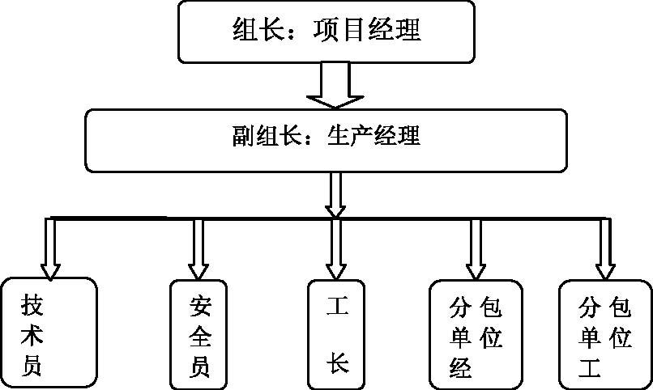
图5-1 安全生产管理机构图
5.3.2 防护
周边防护建筑主体立面实行密目网全封闭。
深基坑安全防护
土方开挖时，按选定位置留置马道搭设空间。
基坑上口设置红白相间的水平警示护栏两道，高度为0.6m 、1.2m 。 3） 基坑北侧护坡桩施工中，对原三层宾馆进行监控，发现异常立即采取措施进行保护。
交叉作业安全防护
各工种进行上下立体交叉作业时，不得在同一垂直方向上操作。下层操作必须在上层高度确定的可能坠落半径范围以外，不能满足时，设置硬隔离安全防护层。
模板、脚手架等拆除时，应由专业人员进行操作，下方不得有其他人员，并设专人监护。
5.3.3 安全管理
安全管理方针：安全第一、预防为主
安全生产目标：确保无重大工伤事故， 杜绝死亡事故，轻伤频率控制在3 ‰。
安全组织保证体系
针对该工程的规模与特点，以项目经理为首，由现场经理、安全主管、各分包单位等各方面的管理人员组成安全保证体系。
（4 ）安全检查表5-1 安全检查计划表
（5） 安全管理制度
安全技术交底制：根据安全措施要求和现场实际情况，各级管理人员需亲自逐级进行书面交底；
班前检查制：专业工程师和安全员必须督促与检查施工方、专业分包方对安

内 容 | 检查形式 | 参加人员 | 考核 | 备注
分包安全管理 | 定期 | 安全主管 | 月考核记录 | 分包单位自检记录
外脚手架 | 定期 | 安全主管会同分包单位 | 周考核记录
洞口、临边防护 | 定期 | 安全主管会同分包单位 | 周考核记录
施工用电 | 定期 | 安全主管会同分包单位 | 周考核记录 | 分包单位日检
垂直运输机械 | 定期 | 安全主管会同分包单位 | 周考核记录 | 租赁公司日检
作业人员的行为和施工作业层 | 日检 | 安全主管会同分包单位 | 日检记录 | 现场指令,限期整改
施工机具 | 日检 | 分包单位自检 | 日检记录 | 分包单位自检记录

全防护措施是否进行了检查。
3） 外脚手架、大中型机械设备安装实行验收制：凡不经验收的一律不得投入使用。
4）周一安全活动制:经理部每周一要组织全体工人进行安全教育，对上一周安全方面存在的问题进行总结, 对本周的安全重点和注意事项做必要的交底，使广大工人能心中有数，从意识上时刻绷紧安全这根弦。
5） 定期检查与隐患整改制：经理部每周要组织一次安全生产检查，对查出的安全隐患必须制定措施，定时间、人员整改，并作好安全隐患整改消项记录。管理人员和特殊作业人员实行年审制：每周由公司统一组织进行,加强施工管理人员的安全考核，增强安全意识,避免违章指挥。 6）实行安全生产奖罚制度与事故报告制。
7） 危急情况停工制：一旦出现危及职工生命安全险情，要立即停工，同时即刻报告公司，及时采取措施排除险情。
8）持证上岗制：特殊工种必须持有上岗操作证，严禁无证上岗。
（6） 安全管理工作
项目经理部负责整个现场的安全生产工作，严格遵照施工组织设计和施工技术措施规定的有关安全措施组织施工。
专业责任工程师要对分包方进行检查，认真作好分部分项工程安全技术交底工作，被交底人要签字认可。
在施工过程中对薄弱部位环节要予以重点控制，特别是大型机械设备如塔吊等，从设备进场检验、安装及日常操作要严加控制与监督，凡设备性能不符合安全要求的一律不准使用。
防护设备的变动必须经项目经理部安全主管批准，变动后要有相应有效的防护措施，作业完成后按原标准恢复，所有书面资料由经理部安全主管管理。
对安全生产设施进行必要的合理的投入，重要劳动防护用品必须购买定点厂家认定产品。
分析安全难点，确定安全管理难点。在每个大的施工阶段开始之前，分析该阶段的施工条件、施工特点、施工方法，预测施工安全难点和事故隐患，确定管理重点和预控措施。
（7） 考核上岗，对工人进场必须进行三级安全教育，并经考核合格后才能上岗。根据施工进展进行针对性的安全技术交底并做好记录。施工前对施工班组详细阐述所施工部位的安全技术要求，严格履行签字手续。
（8） 要坚持“预防为主、安全第一”的原则，严格执行安全施工管理条例。在施工过程中，必须遵守“先防护、后施工”的规定，严禁在没有任何防护的情况下违章作业。

环境保护措施
5.4.1 成立环保工作领导小组，落实现场环保管理人员，明确环保责任制，环保人员要定期对工地进行环保检查，对不符合环保要求的采取三定原则（定人、定时、定措施），予以整改，落实后做好复查工作并填写记录。
5.4.2 防止噪声污染措施

施工时采用安全网进行围档，在施工作业层挂防尘网封闭。
混凝土浇筑采用低噪声振捣设备，加强设备的维修、保养，及时加油润滑。
塔吊指挥配套使用对讲机，不用哨子。
高噪声设备实行封闭式隔音处理，如结构阶段的木工房等。
车辆进入现场时速不得超过15km，不得鸣笛。
监控材料机具的搬运，轻拿轻放。
加强对职工的教育，严禁大声喧哗。
现场把混凝土搅拌、泵送等噪声源封闭在作业棚内。

5.4.3 防止大气污染措施
大门口设专职卫生清扫员，随时洒水清扫现场卫生；出场车辆先清扫轮胎后再开出场外；搅拌机设在搅拌棚内，地泵设在棚外，采用喷淋降尘处理。
施工现场裸露地面全部进行硬化处理，现场内设专人进行清扫，定时洒水降尘。
现场内施工垃圾采用袋装集中下运，并在现场做短时间堆放，及时组织车辆运走，保持场内整洁。

5.4.4 防止水污染措施
在搅拌机前台和输送泵处设置沉淀池，废水沉淀后循环使用，施工污水严禁流出施工区域；施工现场临时食堂下水设置简易隔油池，定期清理。
采用商品混凝土浇筑时，在门口设置冲洗站，混凝土罐车在院内冲洗后离场，冲洗水排入集水坑内。

施工总平面布置
根据本工程面积大，场地狭小，工期紧的特点，现场布置如下
场地设有工具库、水泥库、材料库（包括各专业材料库）试验室、变配电室。办公区、生活区设在场地南侧，并在场地西侧及西南角设出入口，用于模板、钢筋和其他材料的运输。
现场设钢筋加工棚、木工加工区、混凝土搅拌站各1 个。 基础及主体施工时，现场在D 区西侧设一台塔吊。另外在A 区北侧设卷扬机1 台、B区南侧设卷扬机1 台、C区东侧设卷扬机1 台。
具体详见附录施工现场平面布置图。

附录施工进度计划图
